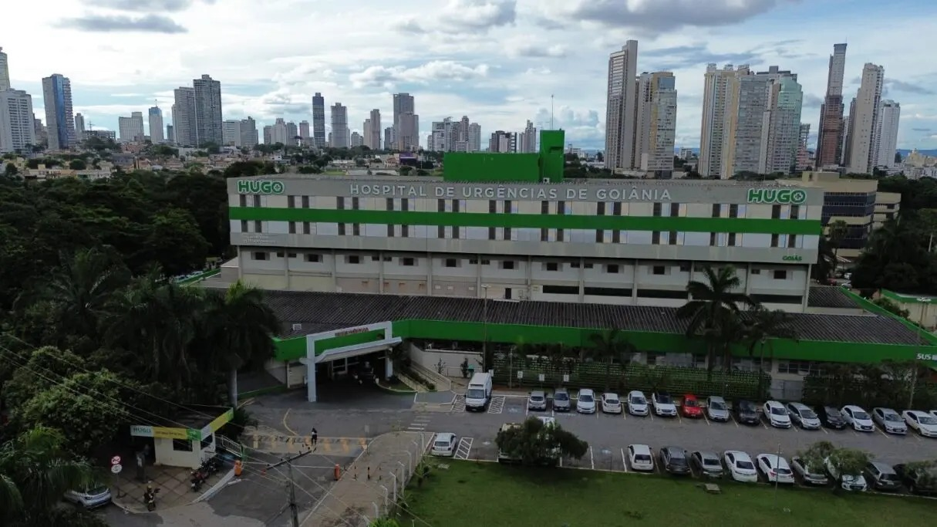

Relatório de Prestação de Contas

Termo de Colaboração nº 097/2024

Período: Janeiro/2026

Sumário
1. Apresentação 1
2. Indicadores de Produção Assistencial 1
2.1. Internações e Saídas Hospitalares 1
2.2. Análise Crítica 2
2.3. Estratégias de Mitigação e Gestão de Risco Sanitário 2
3. Atendimentos e Consultas Ambulatoriais 4
3.1. Análise Crítica 4
4. Indicadores de Desempenho 8
4.1. Análise Crítica 8
5. Indicadores Financeiros 9
6. Impacto do Benefício Social 14
6.1. Certificações e Acreditações 14
6.2. Consolidação das Metas Internacionais de Segurança do Paciente 14
6.3. Implantação de Linhas de Cuidado Prioritárias 15
6.4. Governança Clínica e Sustentabilidade 16
6.5. Cronograma Estratégico 16
6.6. Resultados Esperados 17
6.7. Valorização dos Colaboradores 17
6.8. Ações de Humanização 17
6.9. Soluções Tecnológicas e Inovação 18
6.10. Soluções Tecnológicas e Inovação Melhorias no Sistema MV 19
6.11. Procedimentos de Alta Complexidade 22
6.12. Economia Gerada 23
7. Operações 24
7.1. Facilities (Higienização, Rouparia, Resíduos) 24
7.2. Projetos e Obras 28
7.2.1- Projetos 28
7.3. Obras 28
7.4 Manutenção Predial 32
7.5. Segurança Patrimonial 34
7.6 Engenharia Clínica 36
9. Ensino Corporativo 41

1. Apresentação
O Hospital Estadual de Urgências de Goiás Dr. Valdemiro Cruz (HUGO) é uma unidade de referência no atendimento de alta complexidade em urgência e emergência no estado de Goiás, sob a gestão da Sociedade Beneficente Israelita Brasileira Albert Einstein, por meio do Termo de Colaboração nº 097/2024 celebrado com a Secretaria de Estado da Saúde.
O presente relatório tem por finalidade apresentar os resultados assistenciais, operacionais e financeiros referentes ao período, incluindo análises críticas voltadas ao monitoramento, avaliação e aprimoramento contínuo da qualidade dos serviços prestados.

2. Indicadores de Produção Assistencial
No período analisado, a produção assistencial manteve volume elevado, com destaque para clínica neurológica que apresentou desempenho acima da meta pactuada.

2.1. Internações e Saídas Hospitalares
Internação (Saídas Hospitalares) | Meta | Produção
Clínica cirúrgica | 1.118 | 853
Clínica médica | 328 | 274
Clínica neurológica | 46 | 146
Total de saídas hospitalares | 1.492 | 1.273

Discriminação de Cirurgias |  | Meta | Produção
Eletivas e 2º tempo | NA |  | 654
Urgências | NA |  | 385
Total de cirurgias realizadas | NA |  | 1.039

2.2. Análise Crítica
Em janeiro de 2026, o HUGO manteve produção assistencial robusta, com 1.273 saídas hospitalares, evidenciando capacidade de resposta do hospital em um cenário de alta demanda e complexidade. Destaca-se a Clínica Cirúrgica como principal componente de produção (853 saídas), refletindo a relevância do HUGO para o atendimento de trauma e casos cirúrgicos no território. A Clínica Neurológica também apresentou desempenho expressivo (146 saídas), reforçando o papel estratégico da unidade como referência para pacientes neurocríticos e AVC.
Os indicadores operacionais do período corroboram este contexto de intensa atividade assistencial, com taxa de ocupação elevada e tempo médio de permanência compatível com o perfil terciário, o que é esperado em um hospital de alta complexidade e referência regional. Ainda assim, observa-se manutenção de boas práticas de gestão do giro do leito, com intervalo de substituição dentro do parâmetro pactuado, o que favorece a continuidade do acesso e a absorção dos regulados.
No componente cirúrgico, foram realizadas 1.039 cirurgias (654 eletivas/2º tempo e 385 urgências), confirmando que o hospital manteve capacidade operatória elevada e essencial para a rede, inclusive em condições de grande pressão assistencial.

2.3. Estratégias de Mitigação e Gestão de Risco Sanitário
O Serviço de Controle de Infecção Hospitalar (SCIH), em atuação integrada com o Núcleo Interno de Regulação (NIR), desenvolve ações contínuas para minimizar os impactos das medidas de isolamento, preservando a fluidez assistencial e o uso eficiente dos leitos. As estratégias adotadas seguem diretrizes internacionais de segurança do paciente e incluem:
- Monitoramento ativo e aplicação de protocolos de descolonização para MRSA, visando limitar a transmissão cruzada e reduzir os períodos de isolamento;
- Organização de coortes e reavaliação diária das precauções especiais, promovendo alocação racional de leitos e insumos;
- Realização semanal de culturas de vigilância nas UTIs, permitindo detecção precoce de pacientes colonizados por microrganismos multirresistentes e orientando condutas assistenciais oportunas;
- Coleta precoce de amostras respiratórias para investigação de tuberculose, possibilitando diagnóstico ágil e manejo adequado de pacientes suspeitos;
- Investigação etiológica de quadros diarreicos em pacientes com uso recente de antimicrobianos, incluindo pesquisa de Clostridioides difficile, para prevenção de surtos e ajuste terapêutico.
Essas medidas refletem o compromisso do HUGO com a qualidade assistencial, a sustentabilidade operacional, o enfrentamento da resistência antimicrobiana e a proteção das equipes de saúde, gerando resultados alinhados às exigências regulatórias e contratuais.
Tais medidas traduzem o compromisso do HUGO com a qualidade assistencial, a sustentabilidade operacional, o enfrentamento da resistência antimicrobiana e a proteção das equipes de saúde, gerando resultados consistentes com as exigências regulatórias e contratuais.
A análise do perfil microbiológico evidencia predominância de bacilos Gram-negativos entre os isolados. Klebsiella pneumoniae constituiu o agente etiológico mais prevalente, correspondendo a 57 isolados (50,40%), seguida por Acinetobacter baumannii, com 25 isolados (22,10%). Enterococcus spp. portadores de resistência à vancomicina (VRE) figura como terceiro patógeno em frequência, totalizando 10 isolados (8,80%).
Os demais bacilos Gram-negativos identificados compreenderam Pseudomonas aeruginosa (n=6; 5,30%), Burkholderia cepacia (n=2; 1,80%), Enterobacter cloacae (n=2; 1,80%) e Klebsiella aerogenes (n=2; 1,80%). Escherichia coli totaliza 3 isolados, apresentando-se sob duas designações taxonômicas na base de dados (n=2 e n=1, respectivamente). Acinetobacter spp. sem identificação de espécie corresponde a 1 isolado (0,90%).
Do total de 75 isolados submetidos à investigação laboratorial para determinação de mecanismos de resistência aos carbapenêmicos, 56 (74,70%) demonstraram produção de serino-carbapenemases do tipo KPC (Klebsiella pneumoniae carbapenemase) ou OXA (classe D oxacilinases). A metalo-beta-lactamase NDM (New Delhi metallo-beta-lactamase) foi identificada em 15 isolados (20,00%). Quatro amostras (5,30%) permanecem em processo de caracterização fenotípica e/ou genotípica.
Durante o mês de janeiro, procedeu-se, em média, à constituição de 10 coortes para agrupamento de pacientes colonizados ou infectados por microrganismos portadores de determinantes de resistência fenotipicamente similares, abrangendo um total de 39 pacientes, em média, submetidos a manejo sob regime de coorte.

3. Atendimentos e Consultas Ambulatoriais
No período analisado, a produção ambulatorial apresentou desempenho global positivo, com superação de metas em importantes frentes assistenciais. Observa-se fortalecimento da atenção multiprofissional e expansão de procedimentos ambulatoriais, contribuindo para ampliação do acesso, resolutividade do cuidado e melhor organização das linhas assistenciais.
Atendimentos Ambulatoriais | Meta | Produção
Consulta médica na Atenção Especializada | 3.400 | 3.220
Consulta multiprofissional na Atenção Especializada | 1.700 | 1.988
Pequeno procedimento ambulatorial (faturamento via BPA) | 285 | 431
Hospital Dia | 365 | 408

3.1. Análise Crítica
A produção ambulatorial de janeiro de 2026 demonstrou bom desempenho global, com resultados consistentes em linhas estratégicas de cuidado. As consultas médicas na atenção especializada alcançaram 3.220, mantendo patamar elevado de atendimento à população. As consultas multiprofissionais registraram 1.988, com desempenho acima do pactuado, evidenciando fortalecimento do cuidado integral e da atuação multiprofissional.
Também se destacam os resultados em pequenos procedimentos ambulatoriais (431) e em Hospital Dia (408), ambos com produção acima das metas, contribuindo para a ampliação do acesso e para o cuidado em regime ambulatorial, com potencial efeito positivo na organização da linha de cuidado e no acompanhamento de pacientes.

3.2. Produção SADT (Serviço de Apoio Diagnóstico e Terapêutico)
Em janeiro de 2026, o SADT manteve seu papel central no suporte diagnóstico e terapêutico do HUGO, com produção alinhada às necessidades assistenciais da instituição e contribuição relevante para a rede. No SADT externo, foram realizados 547 exames, superando a meta mensal pactuada (465) em 17,6%, resultado que reafirma a capacidade de resposta do serviço e sua importância para ampliação do acesso a exames especializados no âmbito estadual.
No segmento ambulatorial externo, a Tomografia Computadorizada novamente superou a meta de forma expressiva, alcançando 279 exames (mais que o dobro do pactuado – meta 125), confirmando a elevada demanda por este recurso diagnóstico de alta relevância para a rede. A Ultrassonografia/Doppler também apresentou resultado positivo, com 117 procedimentos realizados (meta 80), além da Ultrassonografia com 66 exames (meta 60). Por outro lado, colonoscopias (53) e endoscopias digestivas (32) permaneceram abaixo do esperado, refletindo perdas primárias relacionadas à adesão de pacientes agendados pela rede e às particularidades operacionais do preparo e logística do público externo. A endoscopia de vias urinárias seguiu sem produção no período, em razão da indisponibilidade do equipamento específico.
A produção interna reafirmou o SADT como pilar de sustentação diagnóstica do hospital, garantindo agilidade no suporte aos pacientes internados e contribuindo para a resolutividade do cuidado. No mês, foram realizados 74.205 exames internos, destaque para principalmente por Análises Clínicas (63.072), além de Tomografia (5.861), Raio X (3.941) e Eletrocardiograma (707), entre outros. O volume confirma a intensidade assistencial do período e a dependência do fluxo hospitalar em relação à disponibilidade diagnóstica para tomada de decisão clínica e liberação de leitos.
A estratégia de priorização de exames para pacientes internos e egressos, já adotada como diretriz do setor, segue vigente e contribui para:
- assegurar continuidade do cuidado e reduzir o tempo de espera por diagnóstico;
- apoiar a eficiência assistencial, reduzindo atrasos decorrentes de dependência de exames complementares;
- fortalecer a integração entre equipes clínica, cirúrgica e diagnóstica, promovendo agilidade e segurança nas decisões assistenciais.
SADT EXTERNO | Meta | Ofertado | Realizado
Colonoscopia | 100 | 96 | 53
Endoscopia Digestiva | 80 | 55 | 32
Endoscopia vias urinárias | 20 | 0 | 0
Tomografia Computadorizada (c/ ou s/ contraste) | 125 | 231 | 279
Ultrassonografia | 60 | 130 | 66
Ultrassonografia/Doppler | 80 | 147 | 117

SADT INTERNO | Meta | Produção
Colonoscopia | NA | 27
Endoscopia Digestiva | NA | 159
Endoscopia vias urinárias | NA | 0
Tomografia Computadorizada (c/ ou s/ contraste) | NA | 5861
Ultrassonografia | NA | 126
Ultrassonografia/Doppler | NA | 55
Análises Clínicas | NA | 63.072
Ecocardiograma | NA | 244
Eletrocardiograma | NA | 707
Raio X | NA | 3.941
Broncoscopia | NA | 13
TOTAL | NA | 74.205

3.3. Atendimento de Urgência e Emergência

Atendimento de Urgência | Quantidade |  | Internados | Taxa de conversão (%)
Regulados | 1796 |  | 770 | 42,87%
SAMU/Bombeiro | 539 |  | 302 | 56,03%
Demanda Espontânea | 503 |  | 152 | 30,22%
Total | 2838 |  | 1224 | 43,13%
Atendimento de Urgência |  | Quantidade
AACR Vermelho |  | 60
AACR Laranja |  | 318
AACR Amarelo |  | 1.787
AACR Verde |  | 89
AACR Azul |  | 39
Sem classificação |  | 545
Total |  | 2.838

Em janeiro de 2026, o HUGO registrou 2.838 atendimentos de urgência e emergência, mantendo volume elevado e compatível com o perfil assistencial de alta complexidade da unidade. A demanda regulada respondeu pela maior parte do total (1.796 atendimentos), seguida por SAMU/Bombeiro (539) e demanda espontânea (503), reforçando o papel do hospital como porta estratégica da rede estadual para atendimento de casos graves e regulados.
A análise por classificação de risco evidencia predominância de atendimentos de média e alta complexidade, com destaque para os casos classificados como Amarelo (1.787), seguidos por Laranja (318) e Vermelho (60).
Quanto ao desfecho assistencial imediato, foram registradas 1.224 internações associadas aos atendimentos do mês, com taxa de conversão global de 43,13%, com destaque para SAMU/Bombeiro (56,03%), compatível com o perfil de maior gravidade clínica dessa via de entrada.
Assim como descrito nos relatórios anteriores, permanece em andamento, em conjunto com a Secretaria, o aprimoramento do registro e da consistência das informações no sistema, com foco em qualificar os dados de classificação de risco e apoiar a melhoria contínua do monitoramento assistencial.

4. Indicadores de Desempenho
O Termo de Colaboração estabelece que 10% do valor orçamentário global é destinado à parcela variável de desempenho, vinculada diretamente ao cumprimento de metas assistenciais, operacionais e de qualidade dos serviços prestados.

Indicadores de Desempenho | Meta | Resultado
1. Taxa de Ocupação Hospitalar (TOH) | ≥ 90% | 115,07%
2. Tempo Médio de Permanência (TMP) | ≤ 7 dias | 8,53
3. Índice de Intervalo de Substituição (horas) | ≤ 24h | 12,01
4. Taxa de Readmissão Hospitalar (até 29 dias) | < 8% | 5,03%
5. Taxa de Readmissão em UTI (até 48 horas) | < 5% | 2,40%
6. Percentual de Ocorrência de Glosas no SIH | ≤ 7% | Em processamento
7. Percentual de Suspensão de Cirurgias Eletivas | ≤ 5% | 0,31%
8. Percentual de cirurgias eletivas com TMAT expirado para o segundo ano | < 25% | 3%
9. Razão do Quantitativo de Consultas Ofertadas | 1 | 1,21
10. Exames de imagem com resultado em até 10 dias | ≥ 70% | 100%
11. DAEI digitados oportunamente | ≥ 80% | 98%
12. DAEI investigados oportunamente | ≥ 80% | 100%

4.1. Análise Crítica
Em janeiro de 2026, o HUGO manteve desempenho global consistente com seu perfil de hospital terciário de alta complexidade, com resultados favoráveis em importantes indicadores de eficiência e qualidade, especialmente nos eixos de segurança do paciente, vigilância e conformidade de processos.

A Taxa de Ocupação Hospitalar (TOH) atingiu 115,07%, permanecendo acima da meta contratual (≥90%). O resultado evidencia utilização intensiva e recorrente da capacidade instalada, refletindo o elevado volume de pacientes regulados e a complexidade assistencial atendida na unidade.

O Tempo Médio de Permanência Hospitalar (TMP) foi de 8,53 dias, acima do parâmetro contratual (≤7 dias), comportamento compatível com o perfil clínico-cirúrgico e neurocrítico do hospital, incluindo pacientes de maior gravidade e com necessidades prolongadas de suporte diagnóstico e terapêutico.

Apesar desse cenário, o Índice de Intervalo de Substituição manteve-se dentro da meta contratual, com 12,01 horas (≤24h), indicando que, uma vez liberados, os leitos são rapidamente preparados e reocupados, o que evidencia eficiência operacional no processo de reposição do leito e contribui para sustentação do acesso em períodos de alta demanda.

Os indicadores de qualidade da alta hospitalar apresentaram desempenho favorável:

- Taxa de Readmissão Hospitalar em até 29 dias: 5,58%, abaixo do limite contratual (<8%);
- Taxa de Readmissão em UTI em até 48 horas: 2,40%, abaixo do limite (<5%).
No eixo de conformidade e oportunidade, destaca-se o bom desempenho em TMAT expirado para o segundo ano (3%) e em exames de imagem com resultado em até 10 dias (100%), além de alta aderência aos prazos de registro e investigação: DAEI digitados oportunamente (98%) e DAEI investigados oportunamente (100%).

5. Indicadores Financeiros
5.1. Análise Contábil – SIPEF
O procedimento de envio mensal do Kit contábil foi realizado conforme os prazos estabelecidos de prestação de contas, e os documentos disponibilizados foram:
- Balancete;
- DRE;
- Balanço;
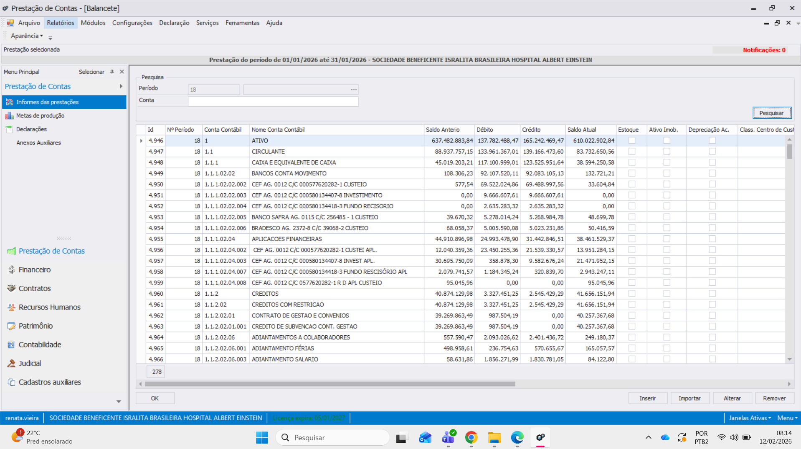

5.2. Relatório Econômico – DRE
No mês de janeiro/26, podemos destacar os seguintes resultados:
- Repasse Operacional totalizou R$ 24,3MM;
- As Despesas Operacionais totalizaram R$ 28,9MM, tendo como principais custos mão de obra (R$ 15,6MM), serviços fixos (R$ 4,5MM) e materiais e medicamentos (R$ 4,5MM);
- O Déficit Operacional totalizou - R$ 4,6MM;
- O Resultado Financeiro totalizou R$ 0,2MM, relativo ao rendimento das aplicações financeiras;
- O Déficit do Exercício totalizou -R$ 4,3MM;

5.3. Relatório Financeiro – Fluxo de Caixa
Posição de Caixa:
No mês de janeiro, a aplicação obteve um rendimento de R$ 483.697,64 (quatrocentos e oitenta e três mil, seiscentos e noventa e sete reais e sessenta e quatro centavos).
No acumulado as aplicações financeiras obtiveram um rendimento total de R$ 9.645.029,32 (nove milhões, seiscentos e quarenta e cinco mil, vinte e nove reais e trinta e dois centavos).

Fluxo Financeiro – janeiro/2026

6. Impacto do Benefício Social
No mês de janeiro de 2026, o Hospital Estadual de Urgências de Goiás (HUGO) apresentou impactos assistenciais e sociais relevantes, decorrentes da atuação integrada de suas equipes multiprofissionais, com destaque para ações de humanização, procedimentos de alta complexidade e fortalecimento da segurança do paciente no atendimento à população SUS.

6.1. Certificações e Acreditações
Com o objetivo de elevar o padrão assistencial, fortalecer a cultura de segurança do paciente e estruturar um modelo organizacional alinhado às melhores práticas de qualidade em saúde, propõe-se a implementação de um Plano Institucional de Preparação para Acreditação ONA Nível 1, com previsão de certificação no primeiro semestre de 2027.
O plano está fundamentado na implantação real e sustentável de protocolos assistenciais de maior impacto clínico no perfil hospitalar público, na consolidação das Metas Internacionais de Segurança do Paciente e no fortalecimento da governança clínica, com monitoramento contínuo por indicadores.
A proposta parte do princípio de que a acreditação deve ser consequência de um modelo assistencial seguro e estruturado, e não apenas adequação documental.

6.2. Consolidação das Metas Internacionais de Segurança do Paciente
Como eixo estruturante da acreditação ONA 1, priorizamos a consolidação das seis metas internacionais de segurança, com foco na adesão institucional mínima de 90% até dezembro de 2026.
No que se refere à identificação segura do paciente, estamos com ações de implantação padrão institucional obrigatório com utilização de dois identificadores válidos, associado à padronização de pulseiras, auditorias regulares e bloqueio de procedimentos sem confirmação formal da identidade.
A comunicação efetiva entre profissionais está sendo fortalecida por meio da implantação estruturada do método SBAR, padronização da passagem de plantão e definição de fluxo formal para comunicação de resultados críticos, com monitoramento do tempo de resposta.
Na segurança medicamentosa, estruturamos ações voltadas à dupla checagem e revisão do processo de bipagem dentro de projeto de adequação de toda a cadeia medicamentosa, padronização e sinalização de medicamentos de alta vigilância, revisão farmacêutica sistemática e monitoramento da taxa de eventos adversos relacionados a medicamentos.
O fluxo de cirurgia segura está sendo revisado com otimização de banhos pré-operatórios, ações junto às unidades de cuidado para a obrigatoriedade do check-list cirúrgico completo, realização formal do “time out” e auditorias periódicas de conformidade, com revisão de condições relacionadas ao manejo de curativos pós-operatórios e redução da taxa de infecção de sítio cirúrgico.
A adesão à higiene das mãos segue monitorada por observação direta do consumo de álcool ajustado por pacientes/dia e diferenciado por setor, com devolutiva por área e campanhas periódicas de sensibilização, instalação de banners em maior quantidade para visualização recorrente do processo em 5 momentos. Ampliamos a quantidade de dispensers de álcool fixos em paredes na emergência, unidades clínico-cirúrgicas e UTI para mitigar risco de infecção cruzada e surtos de germes multirresistentes.
Quanto à prevenção de quedas, será padronizada a avaliação de risco na admissão, com sinalização visual, plano de cuidado individualizado e acompanhamento sistemático dos indicadores de incidência, revisando principalmente orientações aos familiares, pacientes e identificação estratificada de risco.

6.3. Implantação de Linhas de Cuidado Prioritárias
Considerando o perfil assistencial do hospital público, serão implantadas e consolidadas linhas de cuidado de maior impacto clínico, com ênfase inicial na Linha de Cuidado da Sepse, convergindo com as linhas protocoladas junto ao projeto IHR/IHI Einstein. Sequencialmente, nos próximos meses, seguiremos roteiro definido, insuficiência respiratória aguda, AVC, tromboembolismo venoso/pulmonar e atendimento sistematizado ao trauma.
Foi instituído protocolo sepse institucional alinhado às diretrizes vigentes, com fluxo assistencial definido, kit sepse estruturado, capacitação multiprofissional e monitoramento sistemático do tempo para administração de antibiótico, coleta de lactato e mortalidade ajustada. Estabeleceu-se como meta alcançar início de antibioticoterapia em até uma hora em pelo menos 90% dos casos elegíveis até o final de 2026, com redução progressiva da mortalidade e letalidades associada.
Paralelamente, foi implantada institucionalmente a ferramenta NEWS2 (National Early Warning Score 2) como instrumento padronizado de identificação precoce da deterioração clínica a fim de reduzir acionamentos de time de resposta rápida. A ferramenta está incorporada ao prontuário assistencial, com definição clara de gatilhos de acionamento e fluxo de resposta escalonado tanto para avaliação clínica pela enfermagem (NEWS>5) e TRR (NEWS>7). A meta institucional será alcançar adesão mínima de 85% no registro adequado da ferramenta até o final de 2026, contribuindo para redução de eventos adversos relacionados à deterioração não reconhecida e paradas cardiorrespiratórias intra-hospitalares evitáveis.

6.4. Governança Clínica e Sustentabilidade
Para garantir a efetividade e sustentabilidade do plano, seguimos a proposta de estruturar modelo de governança específico para acreditação, com fortalecimento de:
- Comitê Institucional de Acreditação
- Núcleo de Segurança do Paciente
- Comitês de Linhas de Cuidado
- Reuniões mensais de monitoramento de indicadores assistenciais
A consolidação da cultura justa e ética, com segurança psicológica segue estimulada por meio de incentivo à notificação de eventos adversos, análise sistêmica de falhas e devolutiva estruturada às equipes, reforçando o aprendizado organizacional.

6.5. Cronograma Estratégico
No ano de 2026, serão priorizadas as etapas de diagnóstico situacional, revisão e padronização documental, capacitação da enfermagem sênior para garantia do cuidado executado conforme normativa institucional e implantação dos protocolos prioritários.
Durante o ano de 2026, o foco será a consolidação operacional, com monitoramento intensivo de indicadores, auditorias internas trimestrais, ajustes de processo e simulações de avaliação externa.
No primeiro semestre de 2027, o hospital estará apto à submissão ao processo de certificação ONA Nível 1.

6.6. Resultados Esperados
Espera-se, com a implementação deste plano:
- Redução sustentada de eventos adversos evitáveis
- Redução da mortalidade e letalidade associada à sepse, AVC e trauma
- Melhora na identificação precoce de deterioração clínica
- Aumento sustentado da conformidade com práticas e metas internacionais de segurança
- Fortalecimento da cultura de segurança, melhor resposta ao erro e consolidação da cultura justa e ética
- Elevação da maturidade organizacional
- Conquista da certificação ONA Nível 1

6.7. Valorização dos Colaboradores
- Treinamento de novos auditores de IRAS: 2 dias (diurno/noturno, CMC/UTI).
- Capacitação de anestesistas em boas práticas de acesso venoso invasivo
- Treinamento Bundle de inserção de CVC no Centro Cirúrgico.
- Discussão sobre uso de sistema estéril de lavagem e debridamento mecânico de feridas, com equipe de coluna e maior integração entre equipes para redução de infecções de sítio cirúrgico.

- Treinamento de higiene das mãos e precauções de contato:
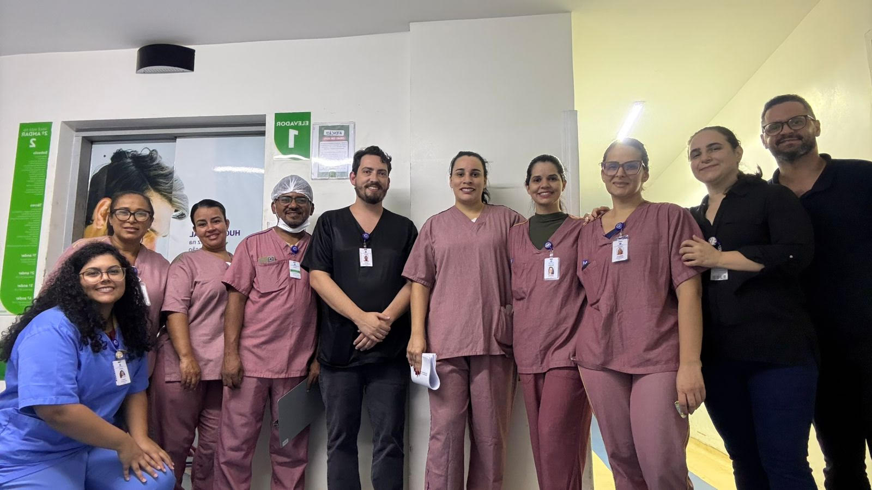
Treinamento ‘Cadê a higienização das mãos, tão necessária aqui?” Adesão Enfermeiros Sêniors Noturno 27/1/2026
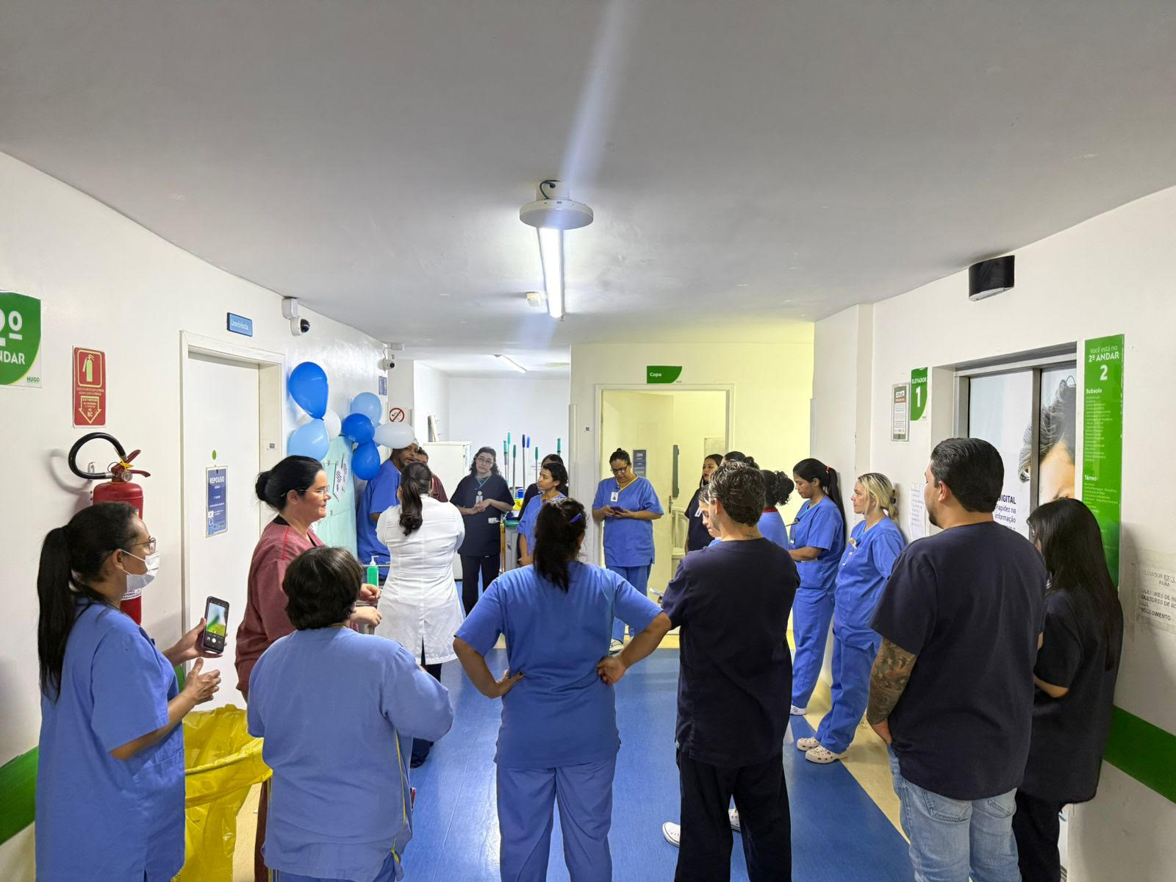
Treinamento ‘Cadê a higienização das mãos, tão necessária aqui?” Adesão Enfermeiros Plenos e Técnicos Enfermagem Diurno 28/1/2026

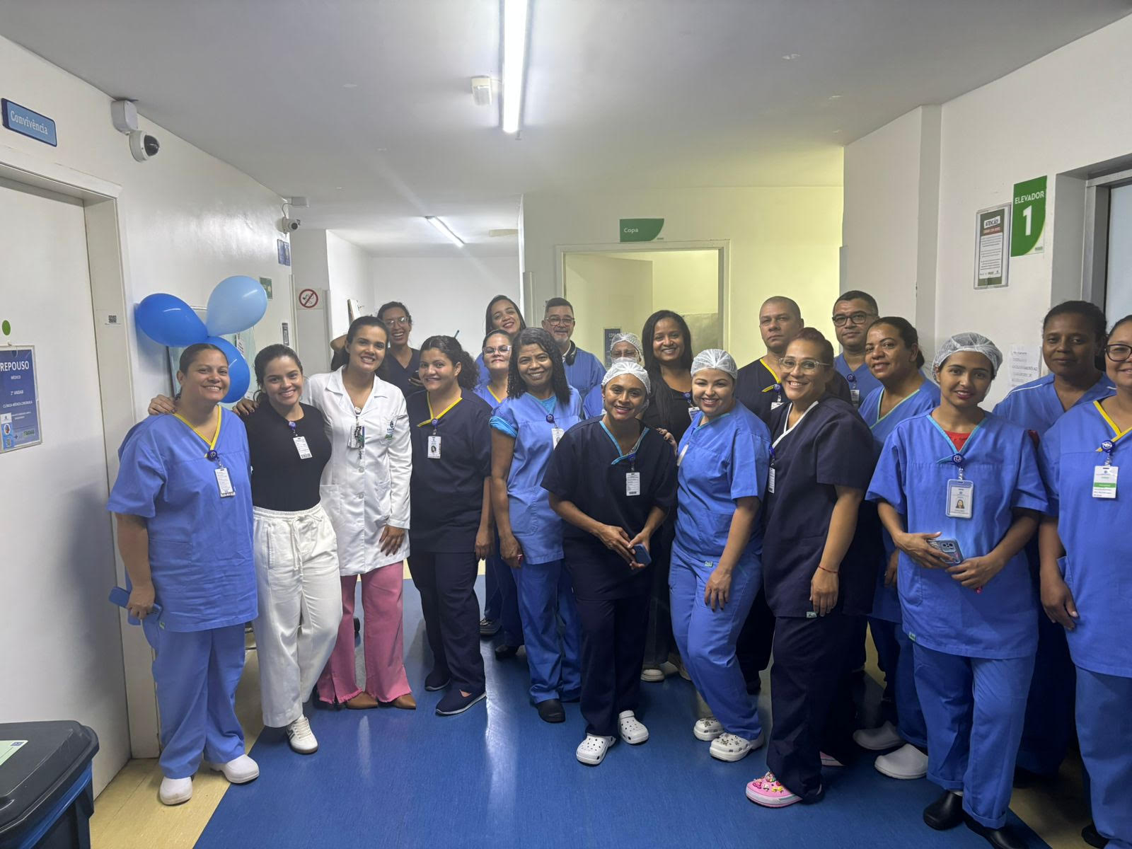
Treinamento ‘Cadê a higienização das mãos, tão necessária aqui?” Adesão Técnicos Enfermagem Noturno 28/1/2026

- Reconhecimento de agentes promotores de boas práticas com evitabilidade de eventos adversos (Prêmio Bom Goleiro) - seção Qualidade e Segurança
- Divulgação do Programa de Gestão de Pessoas e Trilhas Institucionais no HUGO, ferramenta institucional consolidada para perpetuação da Essência Einstein para que os colaboradores pudessem consolidar acesso e uso da plataforma e módulo de aprendizado.

6.8. Ações de Humanização
As equipes assistenciais reforçaram a abordagem centrada no paciente, especialmente no contexto de urgências em atendimento, perioperatório e de casos de maior complexidade clínica. Destacam-se iniciativas voltadas à comunicação estruturada com pacientes e familiares, manejo individualizado da dor e acompanhamento sistematizado em situações críticas, contribuindo para maior segurança percebida, redução da ansiedade e melhor experiência do usuário.
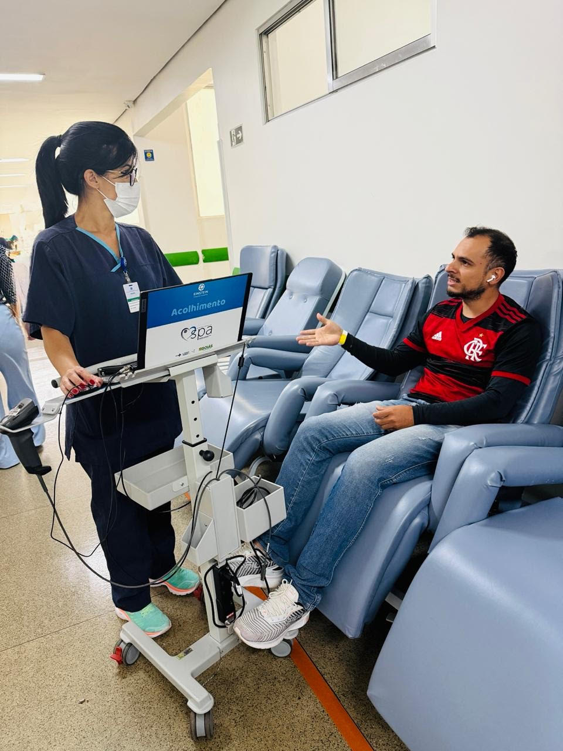
Acolhimento equipe experiência do paciente na unidade de decisão clínica do pronto atendimento

No Departamento de Emergência, observou-se a condução de Termos de Determinação de Morte Encefálica (TDME), em consonância com os protocolos institucionais e princípios éticos, reforçando o acolhimento às famílias e o compromisso com a adequada condução de processos sensíveis no ambiente de urgência e emergência.
Nas alas de internação, realizadas com maior frequência momentos de acolhimento com a terapia do riso e musicoterapia (e ações semelhantes, como playlists personalizadas ou intervenções musicais), ferramentas de valor para alívio emocional e humanização para pacientes, familiares e para colaboradores, alinhadas à Política Nacional de Humanização (PNH) do Ministério da Saúde e às Práticas Integrativas e Complementares em Saúde (PICS) do SUS. Ao ambiente de urgências, fluxo de casos pós trauma, ampliamos ações neste sentido com alvo de maior efetividade na redução de ansiedade aguda, criar ambiência acolhedora e envolvimento com familiares.

Similar ao descritos em estudos de experiência do paciente, temos consolidado que não se trata isoladamente de não sentir dor mas garantirmos a autopercepção de que estão sendo cuidados na sua plenitude e integridade de demandas clínicas e psicossociais. Em nosso planejamento estratégico e operacional para área neste ano, ampliação das ações de acolhimento com serviço de psicologia, intervenção social no reconhecimento precoce das necessidades e valores para maior satisfação, adesão e experiência mais humanizada e digna no sistema de saúde.



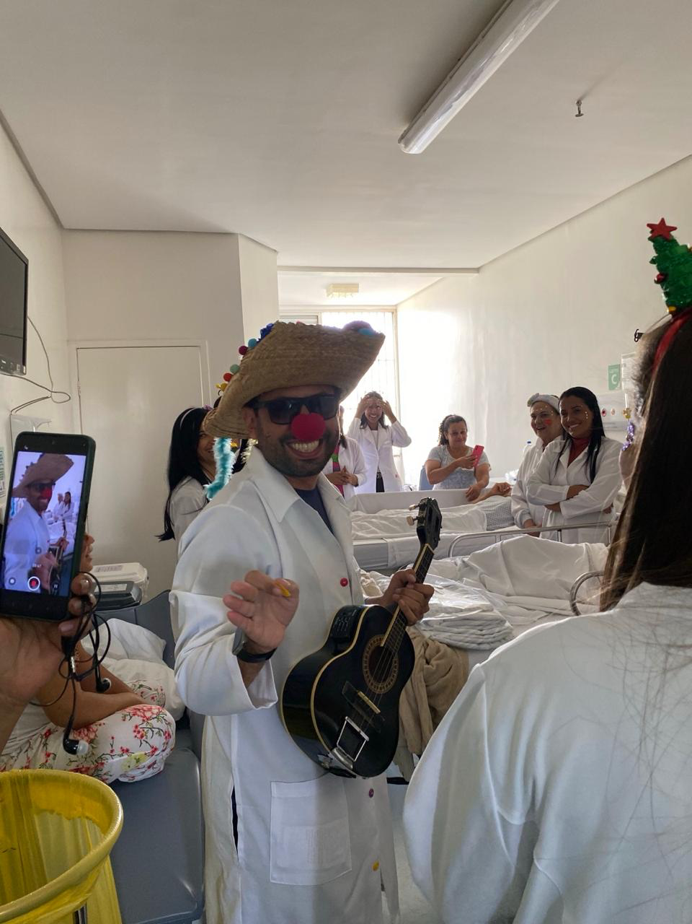

Sessões de terapia do riso e musicoterapia com pacientes, familiares e participação de colaboradores no acolhimento pré e pós operatório na ala de internação.

6.9. Soluções Tecnológicas e Inovação
No período de janeiro, realizamos a implementação de 90% do parque tecnológico de switches da unidade. Essa atualização contemplou a substituição de equipamentos obsoletos por dispositivos de maior capacidade, desempenho e confiabilidade, além da reorganização da infraestrutura de rede.
Foram realizadas adequações no cabeamento estruturado, padronização dos racks, organização dos pontos de rede e melhoria na segmentação da rede (VLANs), proporcionando maior estabilidade, segurança e controle do tráfego de dados.
A modernização da tecnologia empregada trará ganhos significativos de performance, especialmente no uso do Prontuário Eletrônico, reduzindo lentidão, quedas de conexão e tempo de resposta do sistema. Com isso, haverá maior agilidade nos atendimentos, melhor experiência para os profissionais de saúde e maior eficiência nos processos assistenciais.
Além disso, a nova infraestrutura aumenta a capacidade de expansão futura, melhora o monitoramento da rede e reduz riscos de indisponibilidade. A previsão para conclusão da troca dos equipamentos está marcada para o dia 1 de março de 2026
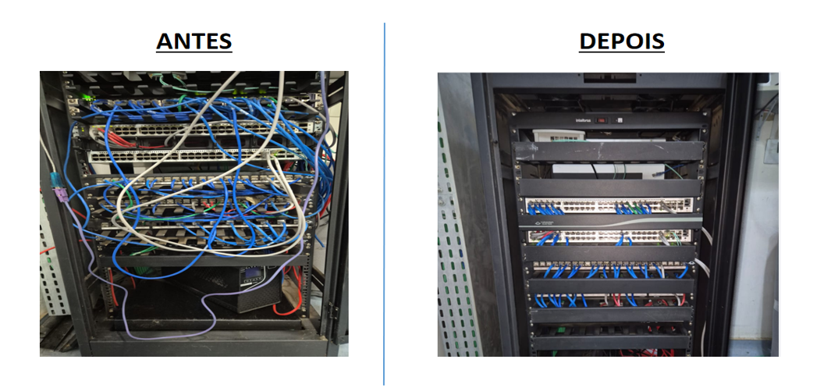
No período de janeiro de 2026, realizamos a substituição e configuração de dois firewalls da unidade, visando modernização tecnológica, melhoria de desempenho e otimização de custos operacionais.
A troca dos equipamentos trouxe uma redução significativa de custos em comparação com a solução anterior, especialmente em despesas relacionadas a licenciamento, suporte e manutenção. Além da economia financeira, a nova solução apresenta melhor custo-benefício, com maior capacidade de processamento, throughput superior e melhor gerenciamento do tráfego de rede.
Em termos técnicos, os novos firewalls oferecem maior performance, garantindo melhor tempo de resposta das aplicações críticas, incluindo o Prontuário Eletrônico. Também proporcionam maior disponibilidade dos serviços, com recursos aprimorados de redundância, alta disponibilidade (HA) e monitoramento contínuo, reduzindo riscos de indisponibilidade.
A atualização fortalece ainda a segurança da informação, com políticas mais eficientes de controle de acesso, inspeção de tráfego e proteção contra ameaças, assegurando maior confiabilidade para a operação da unidade.
Essa ação contribui diretamente para a estabilidade da infraestrutura, melhoria da experiência dos usuários e sustentabilidade financeira da área de TI.
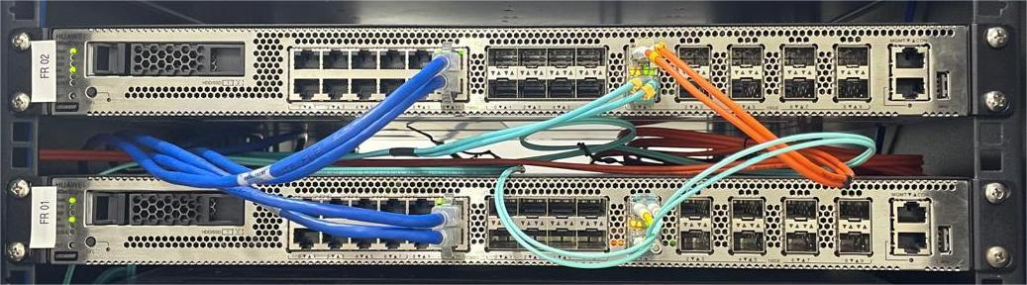

6.10. Soluções Tecnológicas e Inovação Melhorias no Sistema MV
A ativação e parametrização do campo Vulnerabilidade Social no sistema têm como objetivo qualificar o cadastro do paciente e apoiar diretamente a assistência, a gestão do cuidado e a tomada de decisão institucional.
Atualmente, a ausência de utilização estruturada desse campo limita a identificação de fatores não clínicos que impactam a jornada do paciente, a adesão ao tratamento e os desfechos assistenciais. O registro sistematizado dessas informações permitirá que as equipes assistenciais e multiprofissionais reconheçam condições que interferem na continuidade do cuidado, como dificuldade de transporte, ausência de rede de apoio, situação de rua, insegurança alimentar, baixa escolaridade, dificuldade de compreensão das orientações e barreiras de comunicação.
Esses dados são fundamentais para o planejamento de alta segura, encaminhamento oportuno ao Serviço Social, adequação da comunicação com o paciente e familiares e prevenção de reinternações evitáveis.
Além disso, pacientes em situação de vulnerabilidade social tendem a apresentar maior ansiedade, dificuldades no entendimento de fluxos institucionais, risco de abandono de tratamento e maior volume de manifestações na Ouvidoria.
Esse cenário reforça a importância do registro estruturado dessas informações para viabilizar ações mais humanizadas e direcionadas, fortalecendo a política de Experiência do Paciente e o cuidado centrado na pessoa.
A consolidação desses dados permitirá ainda:
- Mapear perfis de vulnerabilidade predominantes;
- Cruzar informações sociais com indicadores como absenteísmo, tempo de permanência e reinternações;
- Planejar ações institucionais e projetos de melhoria;
- Subsidiar relatórios para a SES, auditorias e programas de humanização.
Dessa forma, o campo deixa de representar apenas um dado social e passa a ser um dado estratégico de gestão.
O reconhecimento dos determinantes sociais da saúde é uma diretriz do SUS e dos programas de humanização. A utilização adequada desse campo alinha o hospital às boas práticas assistenciais, fortalece o olhar biopsicossocial do cuidado e apoia a atuação intersetorial com a assistência social, regulação e rede de apoio.
Por fim, o registro estruturado garante rastreabilidade, padronização das informações e possibilidade de extração de relatórios gerenciais, além de proporcionar visibilidade para equipes que não acessam evoluções extensas no prontuário.
Assim, a ativação e estruturação do campo Vulnerabilidade Social não se trata apenas de um ajuste cadastral, mas de uma ação com impacto direto na qualidade assistencial, segurança do paciente, experiência do paciente, planejamento institucional e indicadores estratégicos — sendo um recurso essencial para a prática de um cuidado integral, humanizado e orientado por dados.

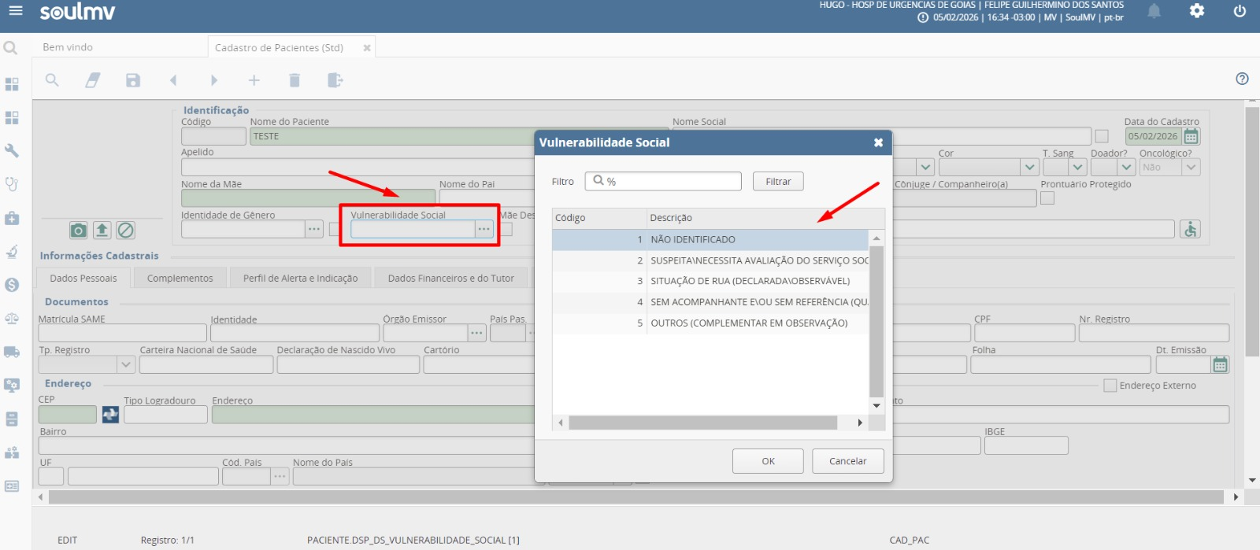
A substituição dos computadores da unidade faz parte do processo de modernização do parque tecnológico, com foco na melhoria de desempenho, estabilidade e produtividade das equipes.
Os novos equipamentos apresentam maior capacidade de processamento, memória e velocidade de armazenamento, proporcionando melhor performance na utilização dos sistemas institucionais, especialmente o Prontuário Eletrônico. A atualização reduz lentidão, travamentos e tempo de resposta das aplicações, garantindo maior agilidade nos atendimentos e eficiência operacional.
Além disso, a troca contribui para maior segurança da informação, compatibilidade com sistemas atualizados e redução de custos com manutenção corretiva de equipamentos obsoletos.
Até o momento, a substituição já foi realizada nos seguintes setores:
- CMC Quarto Andar.
- CMC Segundo Andar.
- Recepção MDA
- Sala de Comando
- Recepção Social
- Portaria Recepção Social
- Sala de Vacina
- Farmácia Satélite
- Segurança Patrimonial
- Serviço Social
- Recepção Emergência
- Subsolo CAF

A conclusão da substituição total dos computadores está prevista para 19 de março de 2026.
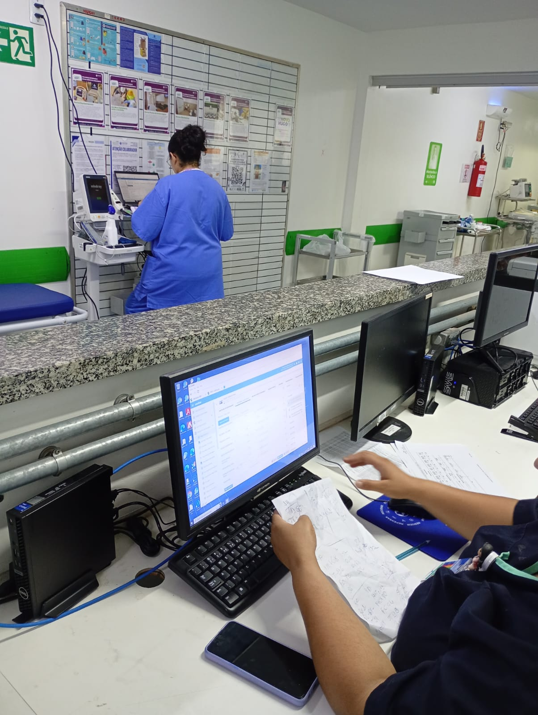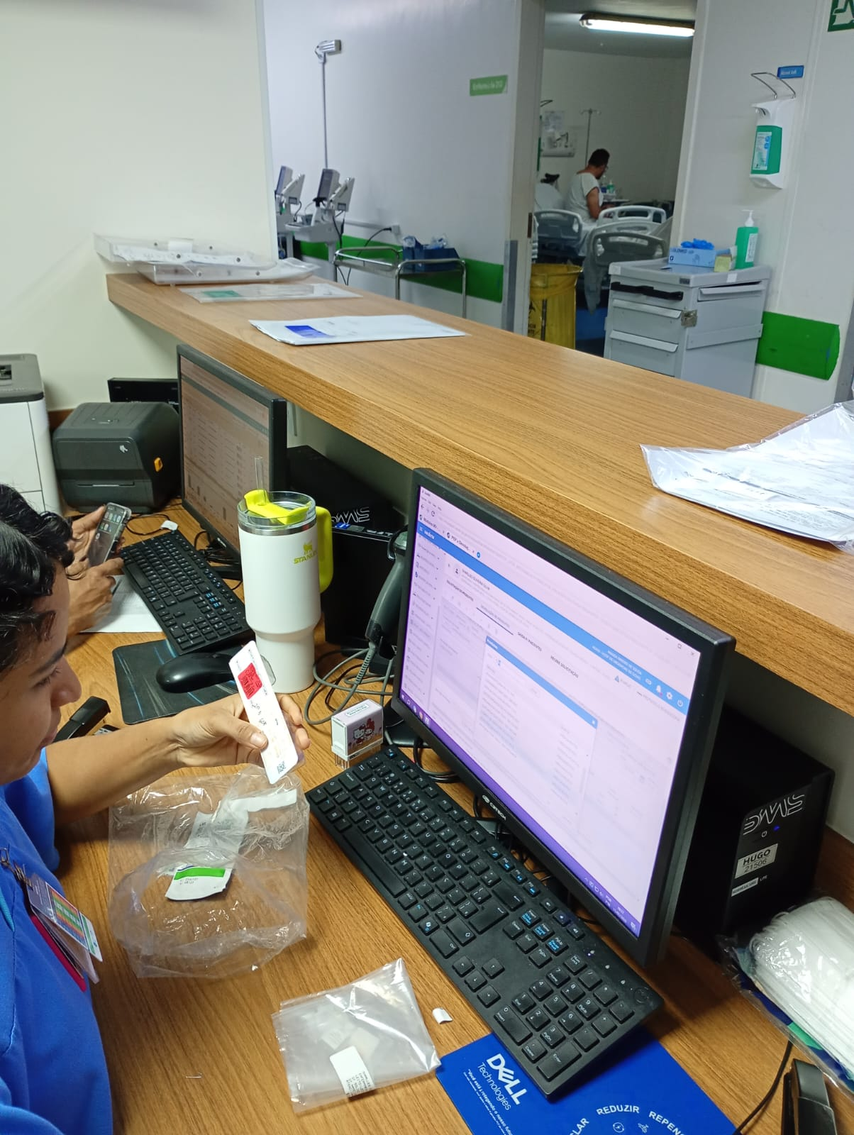

6.11. Procedimentos de Alta Complexidade
No período, o HUGO realizou procedimentos cirúrgicos de alta complexidade que reforçam seu papel estratégico na rede estadual. Destacam-se:
- Realização de endarterectomias de carótida em pacientes no pós-AVC, conduzidas pela equipe de Cirurgia Vascular;
- Execução de microcirurgias neurológicas para tratamento de aneurismas cerebrais e tumores cerebrais, pela equipe de Neurocirurgia;
- Manutenção do suporte anestesiológico integral a cirurgias de grande porte e ao atendimento de pacientes críticos, especialmente nas áreas de trauma e ortopedia de alta complexidade.
Segurança do Paciente, Eficiência e Impacto Institucional
No eixo da segurança e eficiência operacional, houve reforço de protocolos institucionais, monitorização de pacientes de alto risco e discussão estruturada de casos críticos, com impacto direto na qualificação da tomada de decisão clínica. Com crescente
A integração entre anestesiologia, centro cirúrgico e enfermagem favoreceu a otimização do fluxo assistencial, com melhor priorização de casos graves e uso mais eficiente de leitos.

Impacto Social e Sustentabilidade Assistencial
De forma global, as iniciativas desenvolvidas no mês resultaram em:
- Maior segurança assistencial para pacientes SUS de alta complexidade;
- Redução de complicações relacionadas à dor, anestesia e manejo perioperatório;
- Melhora nos tempos de recuperação funcional e rotatividade de leitos;
- Fortalecimento da cultura de qualidade, segurança do paciente e formação profissional.

6.12. Economia Gerada
Em outubro de 2024 foi implantado na Unidade o Gerenciamento Matricial de Resultados (GMR) aplicado ao controle de custo-benefício é uma metodologia estruturada de gestão que integra metas, indicadores e responsáveis, organizando-os em uma matriz que cruza centros de responsabilidade com linhas de resultado, garantindo disciplina na execução e foco na eficiência econômica
A reunião é realizada semanalmente, com análise do razão contábil e avaliação dos desvios em relação ao plano de execução orçamentária, sendo definidas ações estruturadas de redução de custos para assegurar o atingimento da meta orçamentária.
Imagem da Ferramenta.
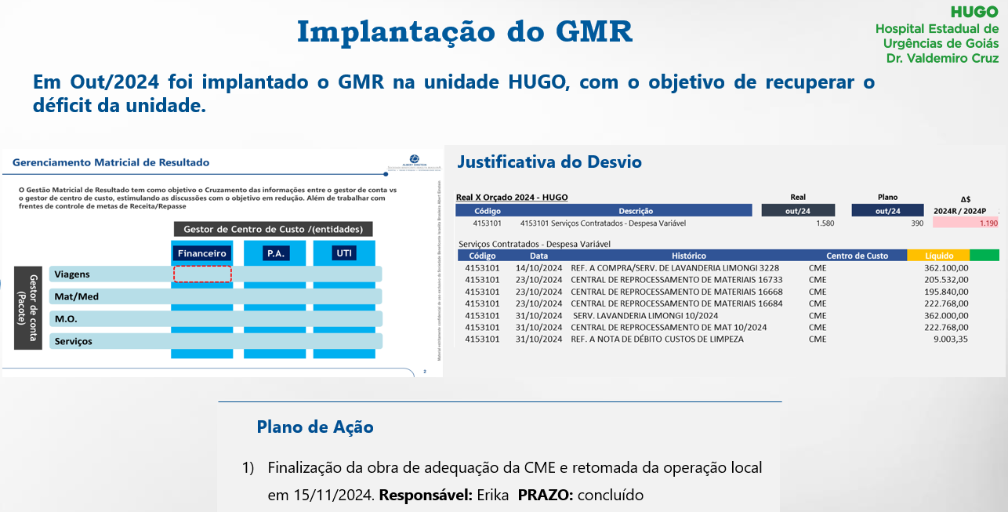
Com base na aplicação do GMR, mapeamos 22 iniciativas para 2026 em reduções de custos, totalizando uma redução prevista de R$ 14,8MM, em diversos contratos. Até o momento foi efetivada a captura de R$ 0,6MM:
Abaixo destacamos o painel de acompanhamento do GMR:

7. Operações

7.1. Facilities (Higienização, Rouparia, Resíduos)

7.1.1Higienização
No período de referência, foram intensificadas as ações de limpeza e desinfecção de superfícies em toda a unidade, visando à manutenção das condições adequadas de conforto, segurança e qualidade do ambiente assistencial, em conformidade com os protocolos sanitários vigentes.
Foi executada a limpeza pós-obra e desinfecção da UTI 3, após a conclusão das intervenções estruturais, assegurando a liberação do setor em condições sanitárias adequadas para a reinauguração e a retomada das atividades assistenciais.
No Centro Cirúrgico, foram aprimorados e padronizados os procedimentos de limpeza e desinfecção das superfícies, com foco no fortalecimento da segurança dos processos cirúrgicos. Como ação de monitoramento, foi iniciado processo de auditoria da higienização das salas cirúrgicas por meio da utilização de marcador fluorescente, visando à verificação da efetividade da limpeza e da aderência aos protocolos estabelecidos.
Adicionalmente, foi realizado treinamento com a equipe operacional para a correta utilização da enceradeira, com o objetivo de otimizar os processos de limpeza e a conservação dos pisos.
No que se refere ao controle sanitário ambiental, foram realizadas ações de controle de pragas nas áreas internas da unidade, com ênfase em copas, banheiros, postos de enfermagem e unidades de internação, em conformidade com os protocolos sanitários vigentes. Em razão do aumento da incidência de vetores nas enfermarias do terceiro andar, foi executada dedetização extra em enfermarias previamente selecionadas, como medida preventiva e de reforço ao controle sanitário ambiental.
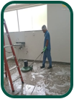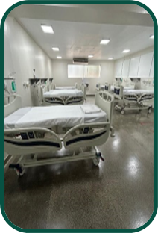 | 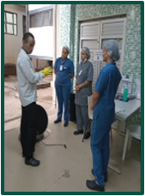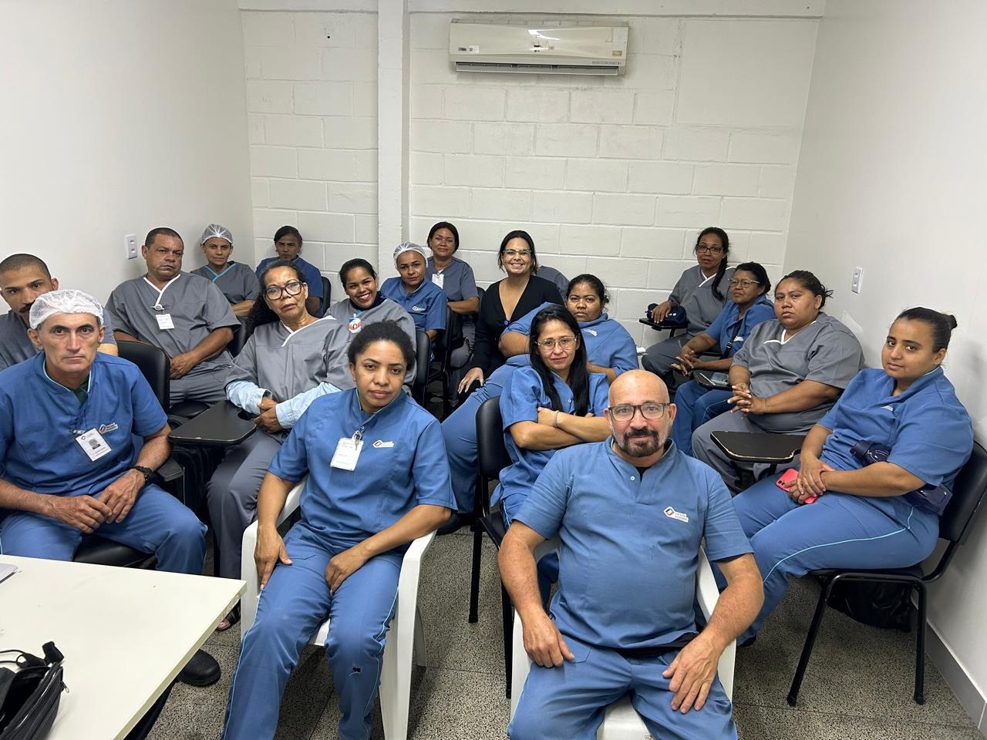
Pós-obra UTI 3 | Treinamentos
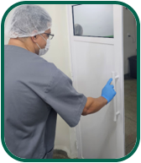 | 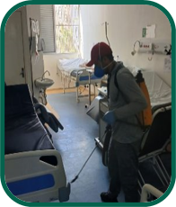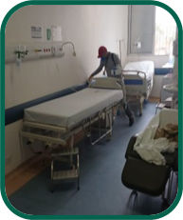
Validação processo limpeza no CC | DDT nas unidades de internação

7.1.2 Rouparia
No mês de janeiro, a unidade hospitalar processou 75.071,39 kg de roupa suja, abrangendo áreas assistenciais, administrativas e setores críticos. O acompanhamento mensal do volume processado por setor integra as rotinas de gestão da Rouparia, com o objetivo de assegurar o controle do consumo de enxovais, otimizar os fluxos operacionais de coleta e processamento e subsidiar a tomada de decisão gerencial, em conformidade com os princípios de eficiência e uso racional dos recursos públicos.
A análise do volume processado por setor demonstrou maior concentração de geração de roupa suja nas áreas assistenciais de alta complexidade, destacando-se:
Unidades de Terapia Intensiva (UTIs 1, 2, 3 e 4) – consolidadas: 16.588,05 kg, refletindo a complexidade assistencial, a maior frequência de trocas de enxovais e o perfil clínico dos pacientes;
- 3º Andar: 12.659,87 kg;
- 4º Andar: 10.496,25 kg;
- 2º Andar: 9.989,91 kg;
- Térreo: 7.489,32 kg;
- Centro Cirúrgico: 7.093,28 kg;
- Emergência: 6.290,40 kg.
Os resultados evidenciam a necessidade permanente de monitoramento do consumo de enxovais por setor, bem como de ações educativas contínuas junto às equipes assistenciais e de apoio, visando à utilização adequada dos enxovais e dos privativos, à redução de desperdícios e à padronização das práticas operacionais.
Também foi realizado o acompanhamento do inventário de enxovais da unidade, com foco no controle dos quantitativos disponíveis, na garantia da rastreabilidade dos itens e no suporte à gestão eficiente dos estoques.
Semanalmente ocorre as inspeções realizadas nas áreas assistenciais e de apoio identificaram ocorrências pontuais de uso inadequado de enxovais e privativos, as quais foram devidamente registradas, tratadas e acompanhadas junto às equipes envolvidas, com orientações formais voltadas à correção de condutas e à prevenção de reincidências.
Adicionalmente, no mês de janeiro, foi desenvolvida ação alusiva à campanha Janeiro Branco, voltada à promoção da saúde mental e do autocuidado emocional. A iniciativa foi realizada na entrada da Rouparia, tendo como público-alvo as colaboradoras do setor.
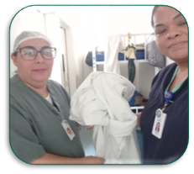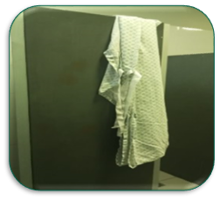 | 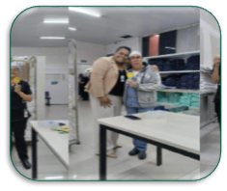  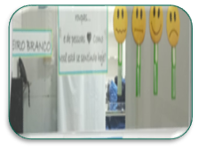
Inspeção Semanal | Ação Janeiro Branco
 | 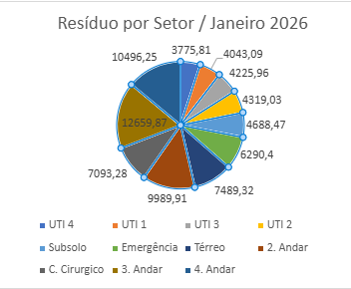
Inventário - Janeiro 2026 | Consumo roupa suja por setor

7.1.3 Resíduos
No mês de janeiro, a unidade gerou um total de 101.973,92 kg de resíduos, devidamente segregados e manejados conforme o Plano de Gerenciamento de Resíduos de Serviços de Saúde (PGRSS) e a legislação sanitária vigente. Desse total, 39.983,90 kg corresponderam a resíduos comuns, 20.012,00 kg a resíduos orgânicos, 4.464,40 kg a resíduos recicláveis, 36.700,72 kg a resíduos infectantes e 812,90 kg a resíduos químicos.
A segregação adequada dos resíduos por grupo evidencia a aderência aos protocolos institucionais e normativos, contribuindo para a mitigação de riscos sanitários, a proteção de colaboradores, pacientes e do meio ambiente, bem como para a eficiência dos processos de coleta, transporte interno e destinação final. No período, foram incorporados novos contêineres para o transporte interno de resíduos, representando avanço relevante na melhoria dos processos operacionais, na segurança do manejo e nas condições de trabalho das equipes.

↘ 101.973,92 kg  Resíduos total  ↘ 39.983,90 kg  Resíduos Comum  ↘ 20.012,00 kg  Resíduos Orgânico  ↘ 4.464,40 kg  Resíduos Reciclável  ↘ 36.700,72 kg  Resíduos Infectante  ↘ 812,90 kg  Resíduos Químico | 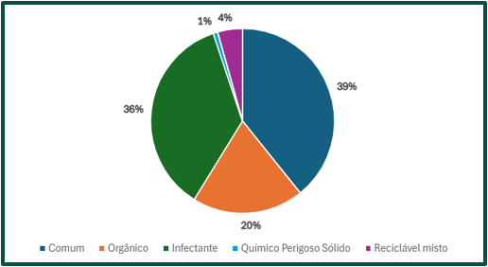

7.2. Projetos e Obras

7.2.1- Projetos

7.3. Obras

7.3.1 REFORMA UTI 5 - 202500010056178
A obra de Reforma da Unidade de Terapia Intensiva – UTI 05 do Hospital Estadual de Urgências de Goiás Dr. Valdemiro Cruz (HUGO) encontra-se em regular fase de execução, em conformidade com o contrato vigente e com o cronograma físico-financeiro aprovado, cujo término contratual está previsto para 18 de junho de 2026.
Conforme disposto no cronograma para o período corresponde a apresenta avanço físico efetivamente executado de aproximadamente 18%, evidenciando desempenho superior ao inicialmente programado, sem prejuízo da qualidade técnica e da observância das normas aplicáveis.
Ressalta-se que a primeira medição dos serviços executados já foi devidamente realizada, atendendo aos critérios técnicos, administrativos e contratuais estabelecidos, refletindo de forma fidedigna o avanço físico constatado em campo.
A etapa de mobilização foi integralmente concluída, abrangendo a implantação do canteiro de obras, a execução das ligações provisórias necessárias e a mobilização das equipes técnicas. As atividades de demolição encontram-se praticamente finalizadas. No que se refere às frentes de infraestrutura e climatização, destaca-se que os serviços de instalação dos dutos de ar-condicionado encontram-se com aproximadamente 90% dos serviços executados, possibilitando a continuidade das demais etapas correlatas, como fechamento de infraestrutura seca e compatibilização com os demais sistemas prediais.
Os serviços referentes aos sistemas de gases medicinais e ao sistema de combate a incêndio encontram-se em fase final de execução, sendo realizados de forma setorizada e devidamente compatibilizados com as demais disciplinas, de modo a assegurar a coordenação técnica, a mitigação de interferências e o atendimento às normas técnicas, sanitárias e de segurança vigentes.
A fase de acabamentos encontra-se programada conforme o planejamento executivo aprovado, respeitando-se rigorosamente a sequência construtiva, os padrões técnicos aplicáveis e as exigências normativas específicas para ambientes assistenciais críticos.
Até o presente momento, não há registro de desvios relevantes de prazo, mantendo-se a obra sob adequado controle técnico, administrativo e contratual, em consonância com o planejamento aprovado e com as disposições legais e contratuais vigentes.

7.3.2 REFORMA BANHEIROS - 202400010081483
A reforma dos banheiros compreende um conjunto de intervenções destinadas à adequação funcional, sanitária e construtiva dos ambientes, com o objetivo de aprimorar as condições de uso, higiene, segurança e assegurar a conformidade com as normas técnicas vigentes.
O escopo dos serviços executados e em execução abrange demolições controladas de revestimentos, pisos, forros e demais elementos deteriorados; remoção de louças, metais e acessórios obsoletos; bem como a adequação e regularização dos layouts internos, quando necessário. Inclui, ainda, a revisão e substituição das instalações hidrossanitárias, execução e recomposição de sistemas de impermeabilização, assentamento de novos revestimentos cerâmicos, instalação de novas louças, metais e acessórios, além dos serviços complementares de pintura, acabamento e limpeza final.
As intervenções vêm sendo realizadas de forma setorizada e planejada, com o objetivo de minimizar impactos na operação da unidade, em estrita observância ao cronograma físico-financeiro aprovado. Até o presente momento, encontram-se 30 banheiros com obras concluídas, 35 banheiros concluídos, e 23 em fase de execução.
Ressalta-se que, conforme relatado no Ofício nº 0114/2026 da Sociedade Beneficente Israelita Brasileira Hospital Albert Einstein – SBIBHAE, a primeira medição da obra foi devidamente realizada, estando compatível com o avanço físico executado no período e com as etapas estabelecidas no cronograma físico-financeiro vigente.
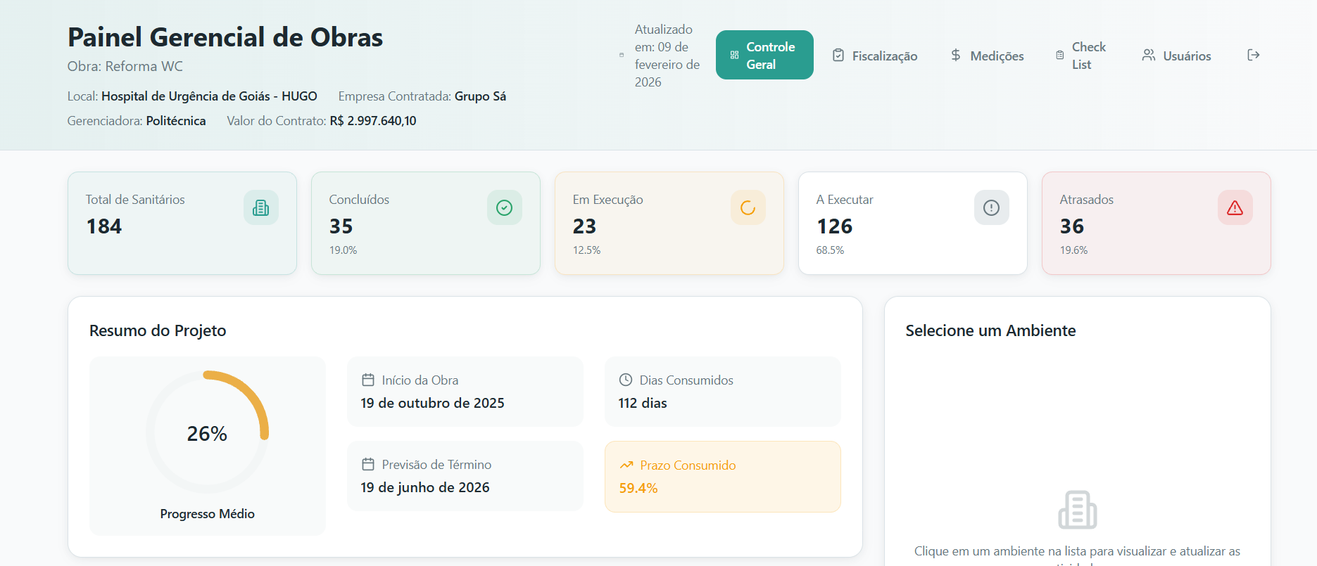

7.3.3 REFORMA TELHADOS - 202400010082578
A execução dos serviços de adequações e reforma parcial dos telhados do HUGO – Hospital de Urgências de Goiás, abrangendo intervenções nos pavimentos térreo, 1, 2 e 4, com o objetivo de corrigir patologias construtivas, eliminar infiltrações, melhorar o desempenho do sistema de cobertura e garantir condições adequadas de segurança, estanqueidade e durabilidade, em conformidade com as normas técnicas vigentes.
No pavimento térreo, especificamente na área do Repouso Médico da Emergência, os telhados totalizam 72,00 m², tendo sido realizada a substituição de 15,00 m² de telhas onduladas de fibrocimento com espessura de 6 mm. As calhas existentes, totalizando 93,75 metros lineares, foram integralmente limpas e impermeabilizadas. No setor administrativo, foram executados serviços de apoio à manutenção da unidade, com intervenções corretivas no telhado acima da sala da diretoria, visando a eliminação de vazamentos.
Na área da UTI 3, a cobertura possui dimensões aproximadas de 4,90 m por 14,70 m, totalizando cerca de 72,00 m². No local, foi executado novo sistema estrutural e de cobertura, bem como a instalação de 25,00 metros lineares de rufos metálicos, garantindo a adequada vedação do conjunto.
No pavimento 4 – barrilete, os telhados somam 182,05 m² de área total, tendo sido realizada a substituição de 23,50 m² de telhas canalete 49 de fibrocimento por telhas metálicas trapezoidais, além da substituição adicional de 7,50 m² de telhas metálicas. As calhas totalizando 140,67 metros lineares foram limpas e impermeabilizadas, sendo 12,00 metros lineares efetivamente substituídos. Foram ainda executados 95,05 metros lineares de rufos, bem como os serviços de impermeabilização das calhas, associados à substituição das telhas de fibrocimento por telhas metálicas com os respectivos rufos.
No pavimento 1 – Centro Cirúrgico, a área total do telhado é de 218,07 m². Foram realizadas a troca de 20 telhas e 20 cumeeiras de fibrocimento com espessura de 4 mm, totalizando 24,40 m², acima das antigas casas de máquinas. Adicionalmente, executou-se a substituição de 31,20 m² de telhas canalete 49 por telhas metálicas trapezoidais, com estrutura metálica e passarela em tela expandida existente. As calhas, totalizando 97,45 metros lineares, foram limpas e impermeabilizadas, sendo 15,00 metros lineares substituídos, e foram executados 117,29 metros lineares de rufos, além da instalação de 10,00 metros lineares de rufo associados à nova estrutura metálica.
No pavimento 2, na área do telhado ao lado da UTI 2, foram executados serviços de limpeza, desobstrução e impermeabilização das calhas, incluindo reaperto e instalação de parafusos de fixação, assegurando o correto escoamento das águas pluviais.
Os serviços acima descritos compõem a 1ª medição da obra, realizada em 21/11/2025, a qual corresponde a aproximadamente 60% dos serviços executados, estando plenamente compatível com o avanço físico verificado no período e em conformidade com as etapas previstas no cronograma físico-financeiro aprovado, refletindo de forma fidedigna os quantitativos, áreas atendidas e intervenções efetivamente realizadas na reforma parcial dos telhados da unidade.

7.4 Manutenção Predial

Reforma da UTI 3 – Emergencial
No mês de janeiro foi concluída a reforma emergencial da UTI 3, visando restabelecer condições adequadas de uso, segurança e conformidade com as necessidades assistenciais. As intervenções permitiram a normalização do funcionamento do setor, minimizando riscos operacionais.

Reforma do Telhado da UTI
Foi executada a reforma do telhado da UTI, com o objetivo de sanar problemas estruturais e prevenir infiltrações, contribuindo para a preservação das áreas internas e para a melhoria das condições ambientais do setor.
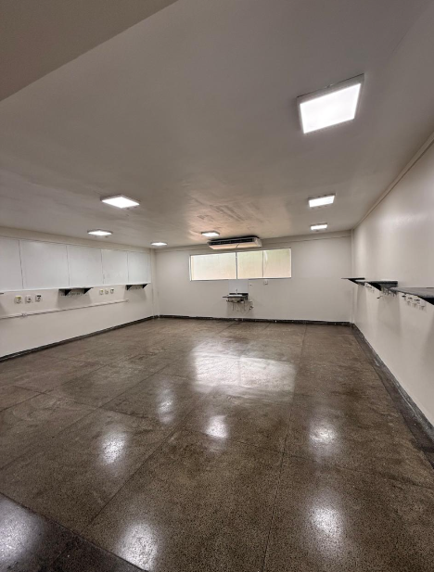 | 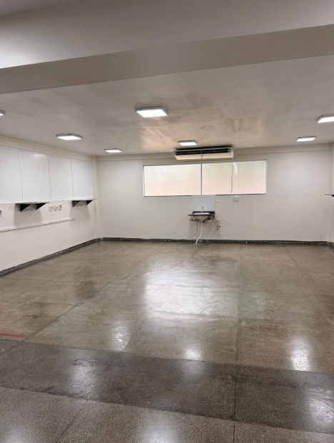
Reforma de emergência UTI 03

Entrega da Nova Biblioteca da Unidade
Foi realizada a entrega da nova biblioteca da unidade, espaço destinado ao apoio técnico, educacional e administrativo, proporcionando melhores condições para estudos, consultas e capacitações internas.
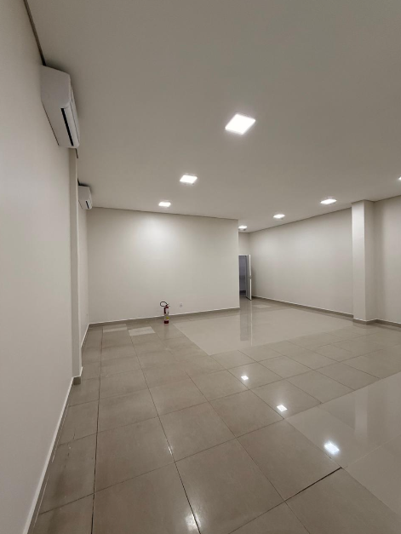 | 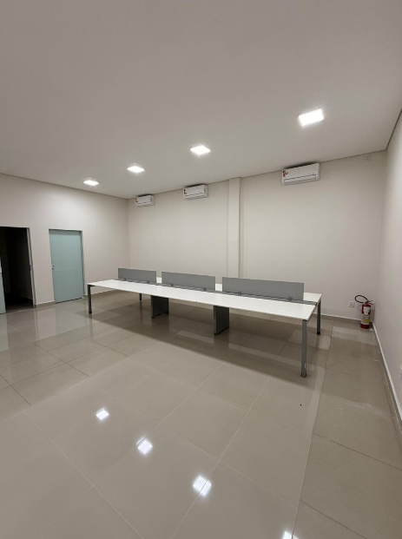
Criação de novo espaço para biblioteca da unidade

Reparos em Infiltrações e Vazamentos
Ao longo do período, foram executados diversos reparos corretivos em pontos de infiltração e vazamentos identificados na unidade, reduzindo danos à estrutura física e prevenindo a recorrência de patologias construtivas
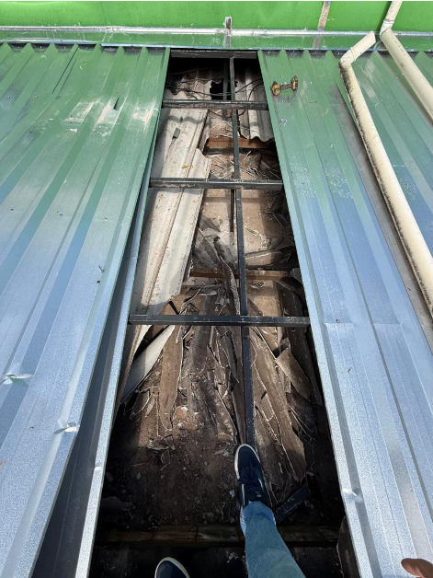 | 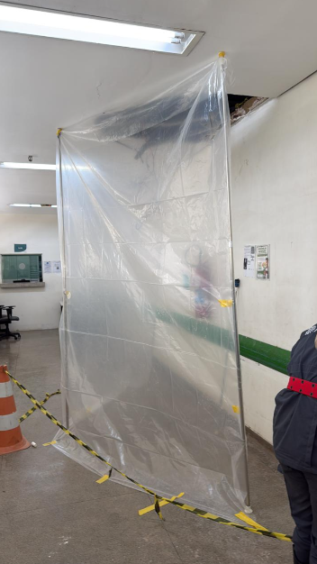
Reforma de telhado e reparo de infiltração.

7.5. Segurança Patrimonial

7.5.1 - Manutenção e Recarga de Extintores e Mangueiras de Combate a Incêndio
A manutenção e a recarga periódica dos extintores de incêndio são essenciais para garantir sua funcionalidade, eficácia no combate inicial a incêndios e a segurança de pessoas e patrimônios. A correta manutenção assegura que os equipamentos estejam pressurizados, com agente extintor adequado, dentro do prazo de validade e em conformidade técnica. Do ponto de vista legal, a manutenção e recarga são obrigatórias conforme as normas ABNT NBR 12962 e ABNT NBR 12693, bem como as Instruções Técnicas dos Corpos de Bombeiros. O descumprimento pode acarretar sanções administrativas, interdições e responsabilizações legais. Os serviços devem ser executados por empresas certificadas pelo INMETRO, garantindo conformidade, rastreabilidade e segurança operacional.

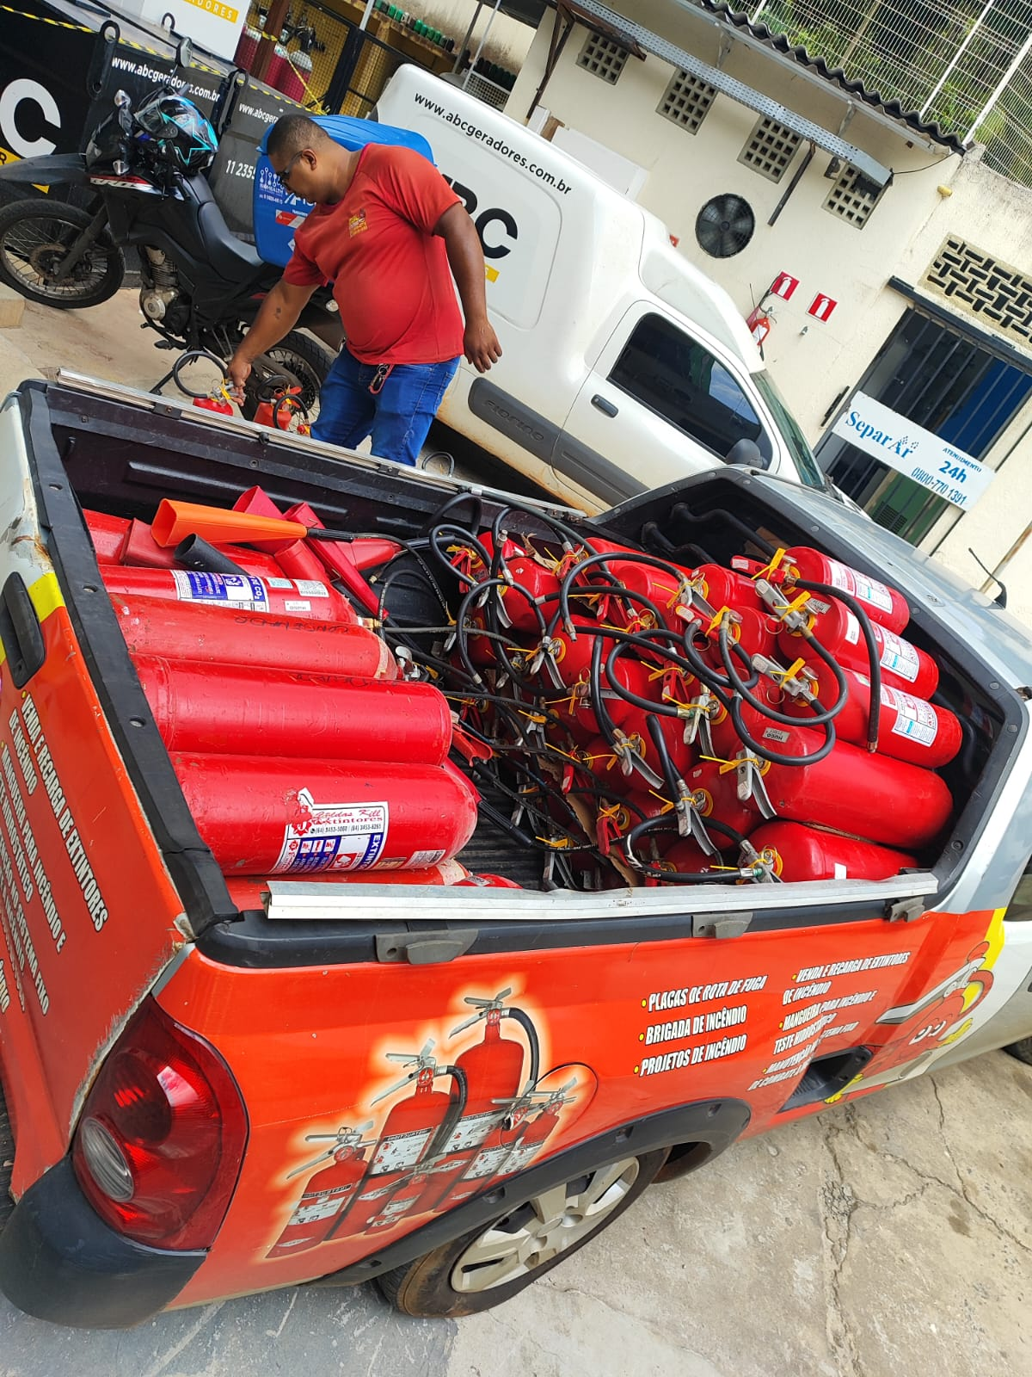 | 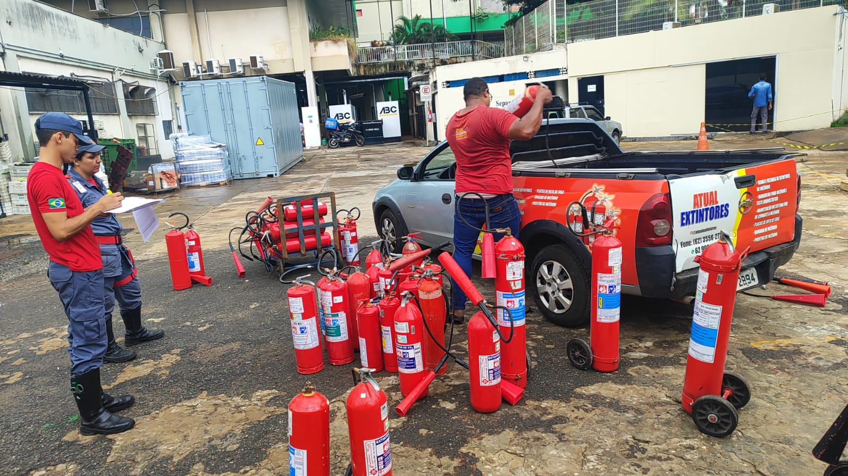 | 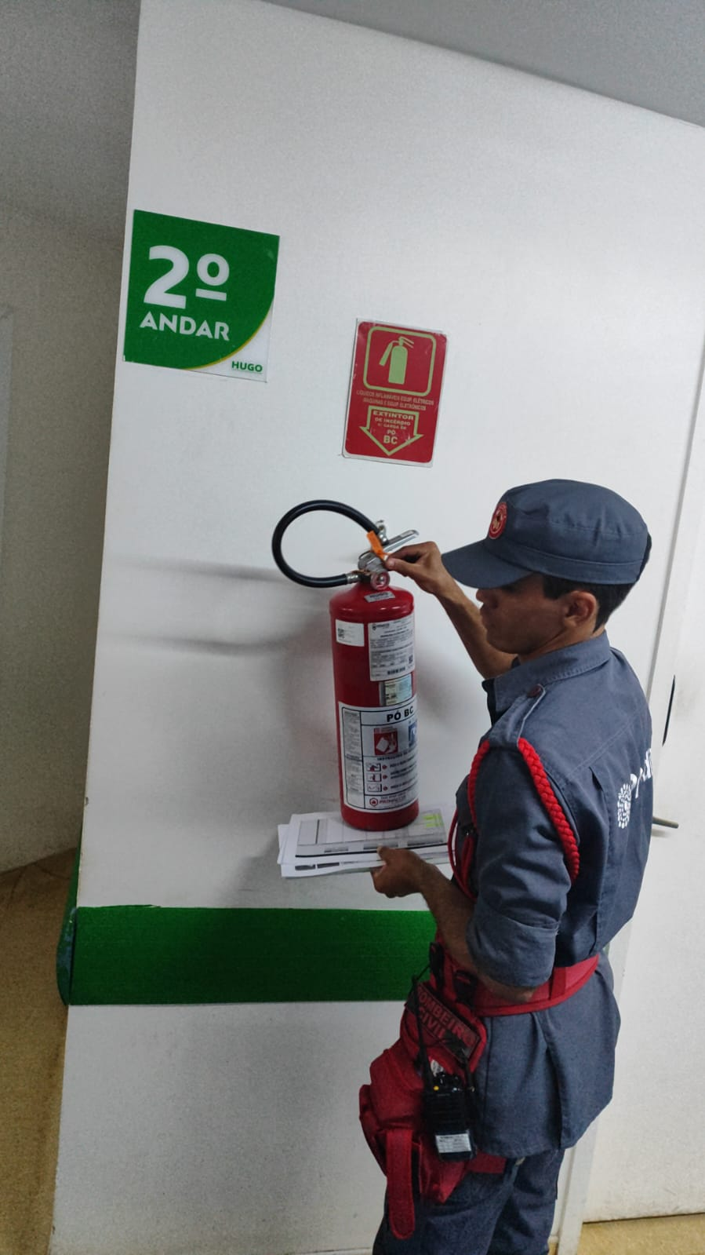
Recarga e manutenção de extintores.

7.5.2 - Instalação de Controle de Acesso
Em janeiro/2026 concluímos a instalação de sistemas de controle de acesso nas áreas críticas da unidade, como: Agência Transfusional, Laboratório, CME, Porta de acesso subsolo área técnica entre outros. Seguimos o modelo de contratação de equipamentos alugados, tendo em vista a urgência de controle dos acessos e na manutenção da segurança. A instalação de controle de acesso em hospitais é fundamental para garantir a segurança, a organização e a eficiência das operações. Esses sistemas controlam e registram a circulação de colaboradores, pacientes, visitantes e prestadores de serviço, protegendo áreas críticas como UTIs, centros cirúrgicos, farmácias e setores administrativos. O controle de acesso reduz riscos de incidentes, furtos, extravios e acessos indevidos, além de reforçar a proteção de pessoas, informações sensíveis e do patrimônio institucional. Também possibilita rastreabilidade, apoio a auditorias e conformidade com normas e exigências legais.
Assim, o controle de acesso configura-se como um investimento estratégico que fortalece a segurança, otimiza fluxos internos e contribui diretamente para a qualidade e a continuidade da assistência hospitalar.
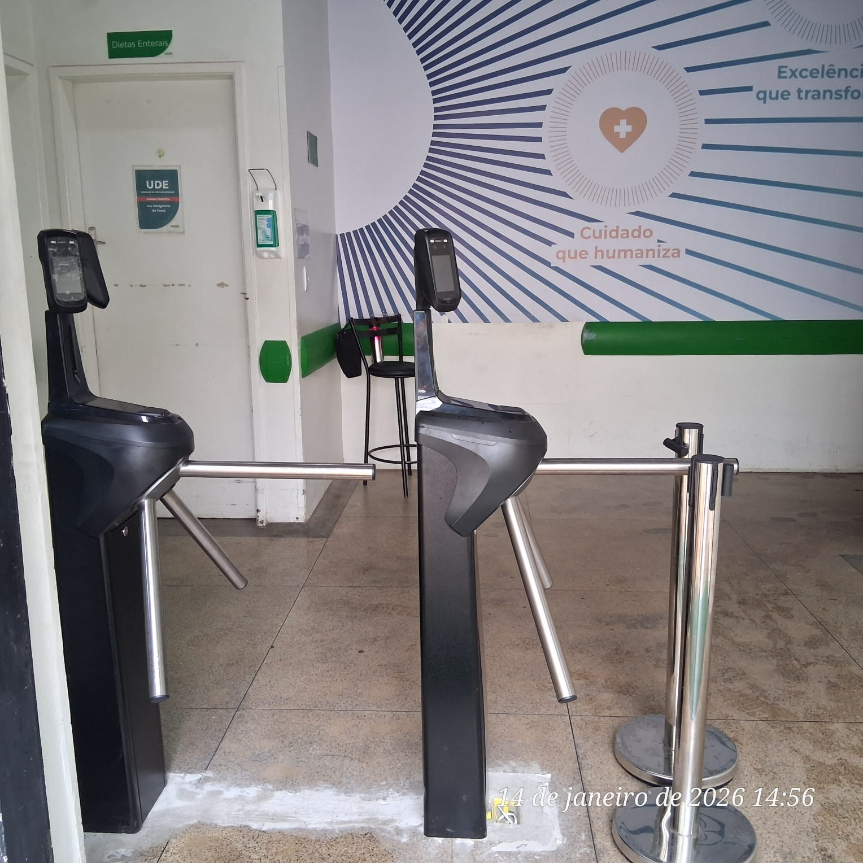 | 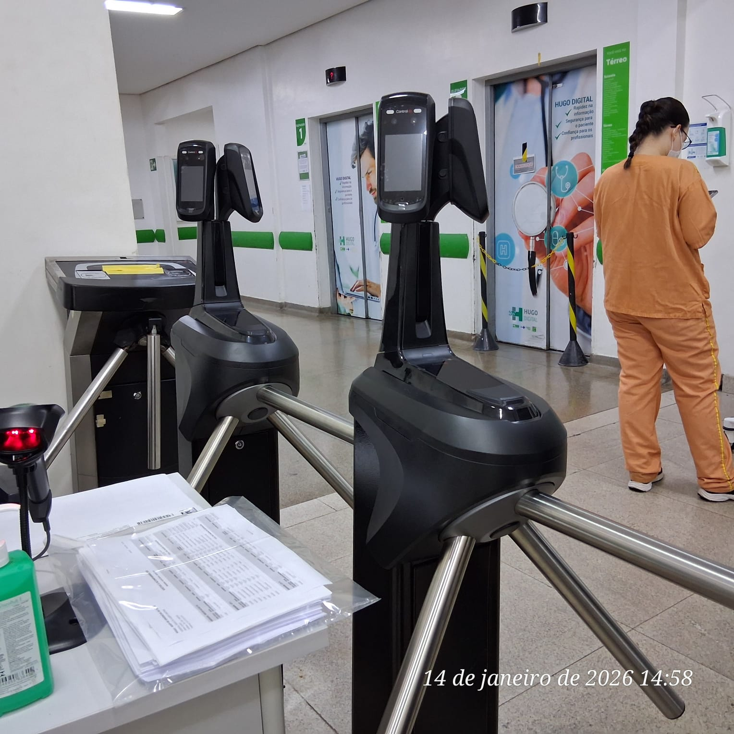
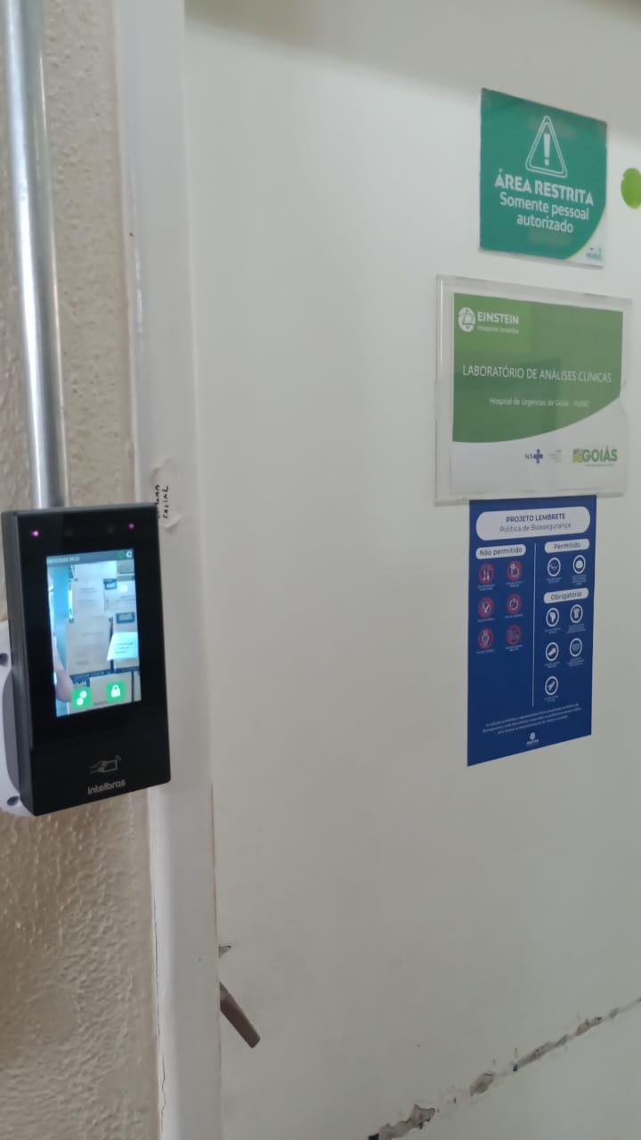 | 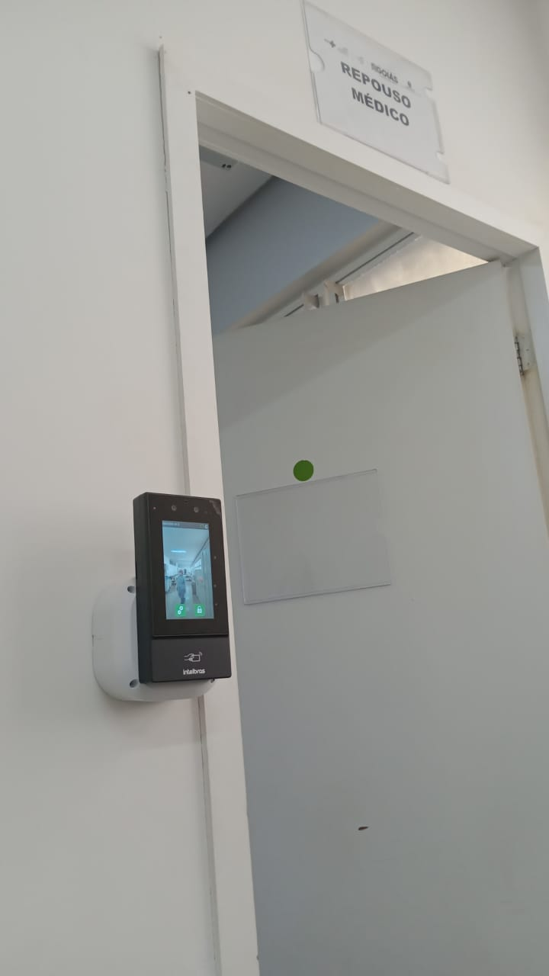
Instalação de Controle de Acesso

7.5.3 - Treinamentos
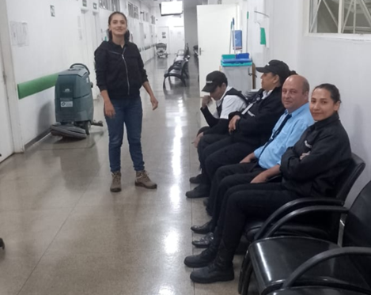 | 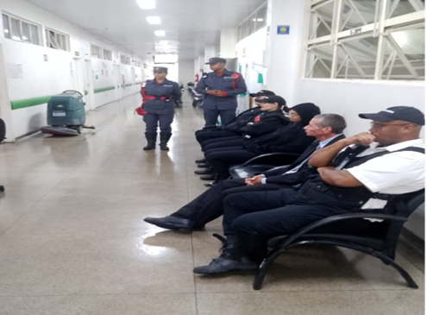 | 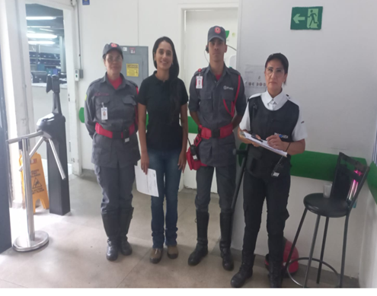
(NR 01 – Disposições Gerais e Gerenciamento de Riscos Ocupacionais - Tec. Segurança do trabalho GPS
O treinamento da NR 01 é essencial para garantir a segurança e a conformidade legal no ambiente de trabalho. Ele capacita os colaboradores quanto às suas responsabilidades e aos princípios de prevenção de riscos, conforme as disposições gerais de segurança e saúde ocupacional.
Com foco no Programa de Gerenciamento de Riscos (PGR), o treinamento contribui para a identificação de perigos, a redução de acidentes e a prevenção de doenças ocupacionais. Além de atender à legislação, fortalece a cultura de segurança, melhora o cumprimento de procedimentos e reduz passivos trabalhistas, tornando-se um investimento estratégico para a organização.

7.6 Engenharia Clínica
7.6.1 Recebimento de 04 cardioversores da marca Mindray, de Modelo Beneheard D30.
No dia 08 de janeiro de 2026 chegaram à unidade, Hospital de Urgência de Goiás, 04 unidades de cardioversores, da marca Mindray, de modelo: Beneheard D30, sendo verificado a relação entre os equipamentos entregues e as notas fiscais.
Foi agendado para o dia 02 de fevereiro a instalação dos equipamentos, como esse modelo é novo no Hospital, necessita-se de treinamento, o qual já foi solicitado a fornecedora do equipamento e determinado o treinamento para o dia 09 de fevereiro.
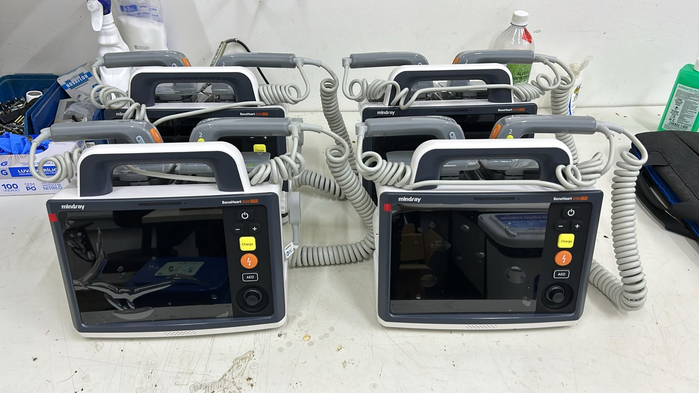
CARDIOVERSORES, DE MODELO D30 E MARCA MINDRAY, ENTREGUES AO HOSPITAL
7.6.2 Instalação de 25 camas da marca Stryker, de Modelo SV2
Nos dias 01 e 02 de janeiro, foram realizados treinamentos com as equipes assistenciais das Unidades de Terapia Intensiva (UTIs) do hospital, com o objetivo de orientar os colaboradores quanto ao uso correto do novo equipamento a ser instalado, bem como apresentar suas funcionalidades, visando à plena utilização de seus recursos.
Após a conclusão dos treinamentos, foram realizadas reuniões entre a equipe de Engenharia Clínica e as equipes assistenciais, com a finalidade de definir a melhor forma de instalação dos equipamentos, de maneira padronizada.
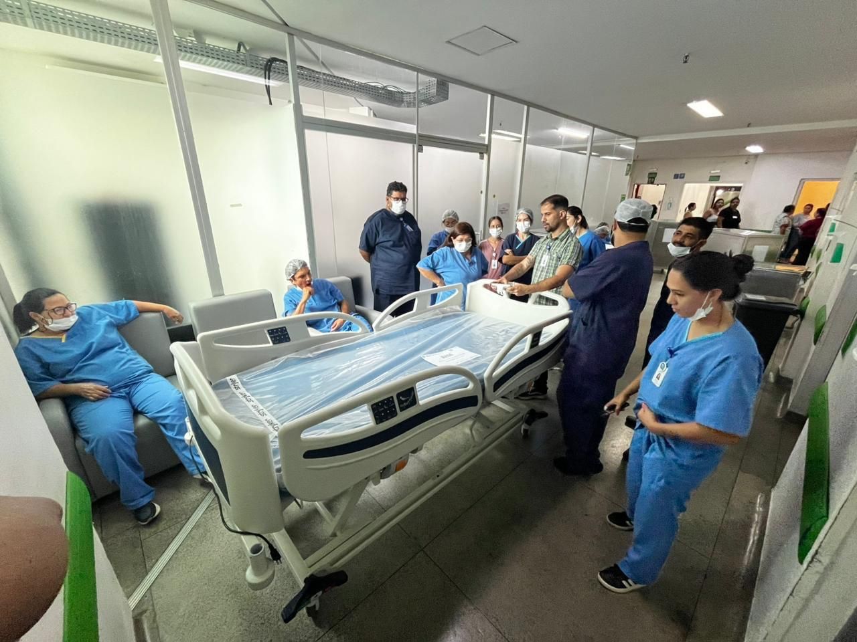 | 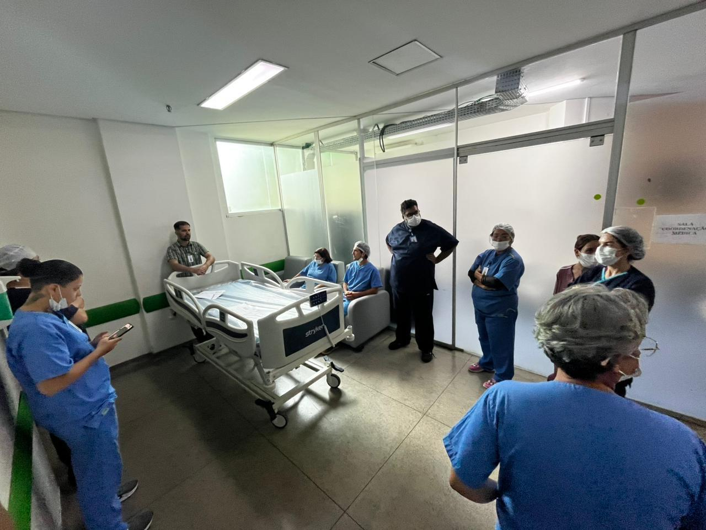
TREINAMENTO DE EQUIPE ASSISTENCIAL
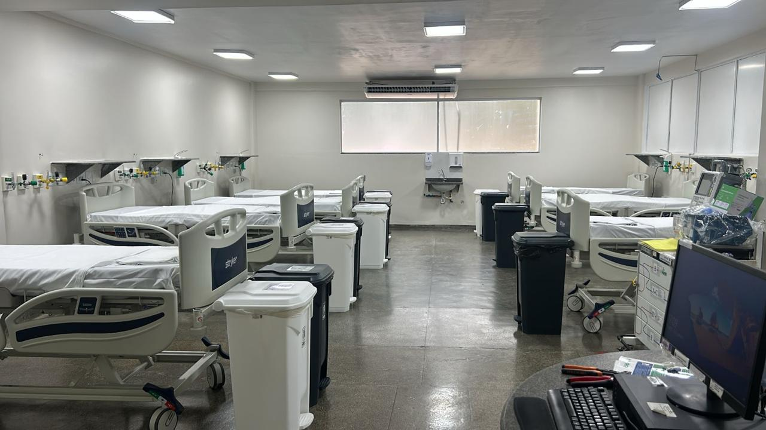 | 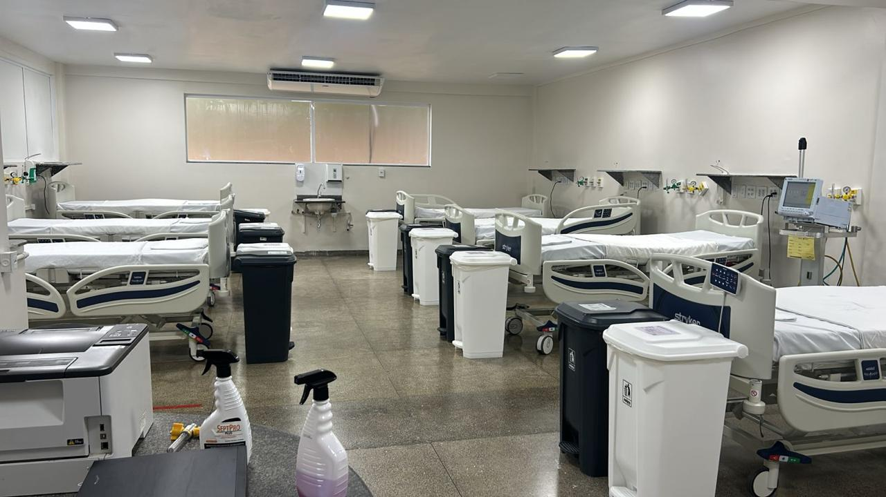
INSTALAÇÃO DE CAMAS EM UTIS

8. Núcleo de Práticas, Qualidade e Segurança do Paciente
8.1 Lesão por pressão - Estomaterapia.
No mês de janeiro de 2026 foram identificadas 48 lesões por pressão (LP), sendo 14 lesões never events (lesão por pressão estágio 3, 4 e não classificáveis), correspondendo a 29,2% do total de lesões identificadas. Em comparação ao mês de dezembro de 2025, houve uma redução expressiva nas notificações relacionadas a este evento, sendo levantada uma estratégia para fortalecimento das ações relacionadas a notificações de LP.
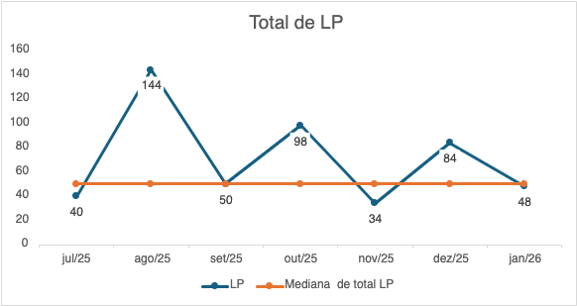
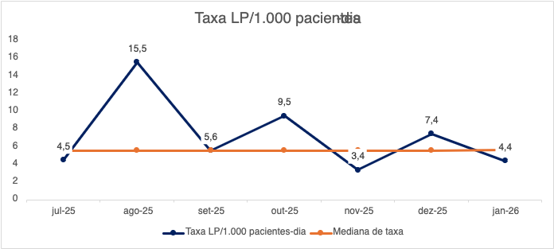
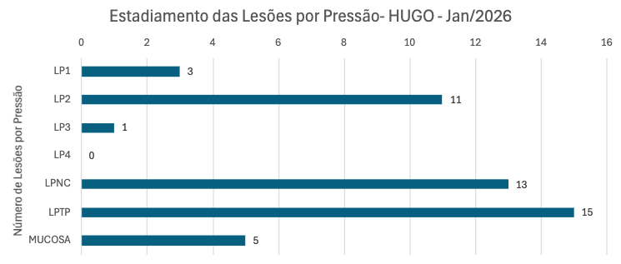
O gráfico acima demonstra o perfil do estadiamento das lesões por pressão do HUGO, predominantemente sendo identificadas e notificadas já em estadiamentos avançados como nos casos das lesões por pressão não classificáveis.
Foi realizado também o fechamento do dado de Terapia por Pressão Negativa (TPN) do ano de 2025 e identificamos que 76 pacientes com lesões extensas de partes moles se beneficiaram com o uso da tecnologia, com 88% de taxa de sucesso - seguimento precoce para enxerto, retalho ou desospitalização para seguimento de cicatrização por segunda intenção a nível ambulatorial-. Identificamos 9 óbitos de pacientes que utilizaram a TPN, sendo maior a quantidade de óbitos àqueles que estavam em peritoneostomia, sendo fator de maior gravidade.
As trocas dos curativos de TPN também foram analisadas, com uma média de 2,24 trocas (D.P±1,6 trocas), mediana de 2 trocas (IIQ 1-3). O tempo de uso médio foi de 19 dias (D.P±14 dias), com mediana de 15 dias (IIQ 8-25), variação de 2 a 57 dias. O custo médio por caso de uso da TPN foi de R$17.134,58 por paciente, mas com impacto importante em economia em relação à diária hospitalar e tempo de internação.
No mês de janeiro de 2026, houve novos treinamentos relacionados ao manejo da TPN pelas equipes assistenciais, incluindo a equipe de cirurgia vascular e enfermeiros assistenciais das enfermarias, UTIs e centro cirúrgico, com o objetivo de garantir as boas práticas e segurança do paciente relacionadas ao seguimento dos pacientes em uso da TPN.
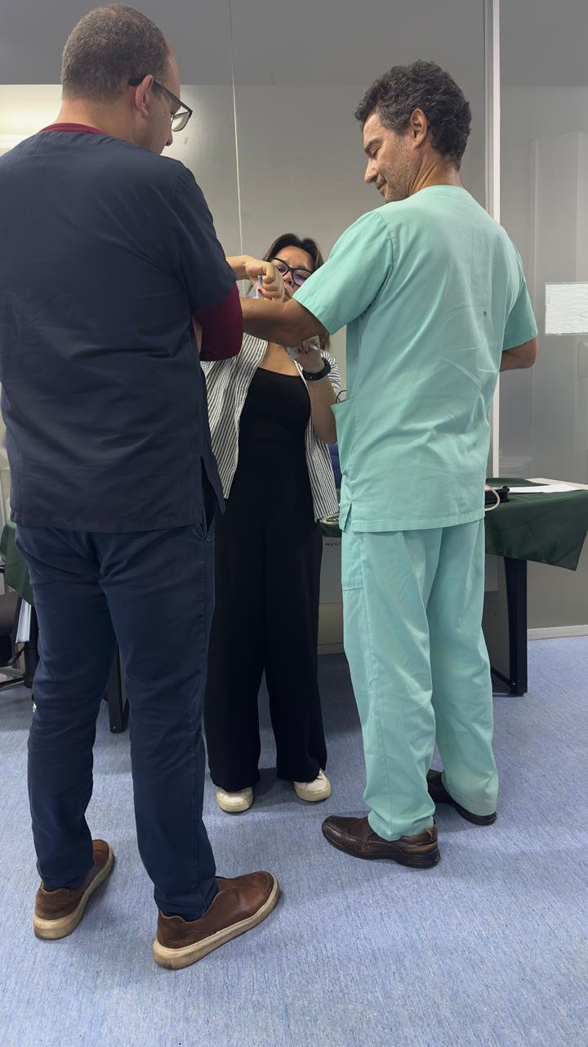 | 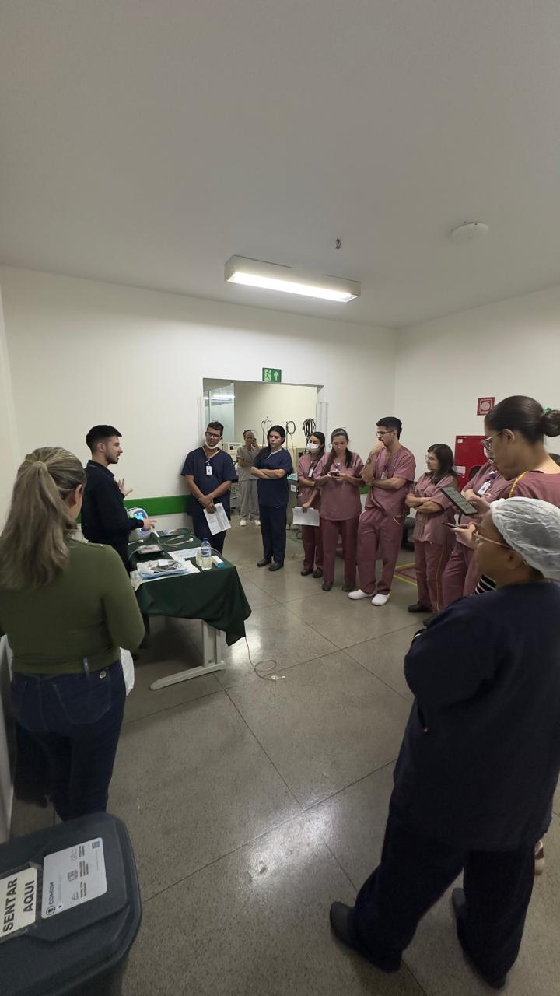
Estomaterapia – 15/01/2026 e 28/01/2026.

8.2 Qualidade e Segurança do Paciente
Em janeiro, celebramos a formatura das tríades de Qualidade e Segurança do Paciente, uma iniciativa voltada à descentralização da qualidade e segurança, promovendo o fortalecimento da cultura institucional nas áreas e diretamente na ponta assistencial.
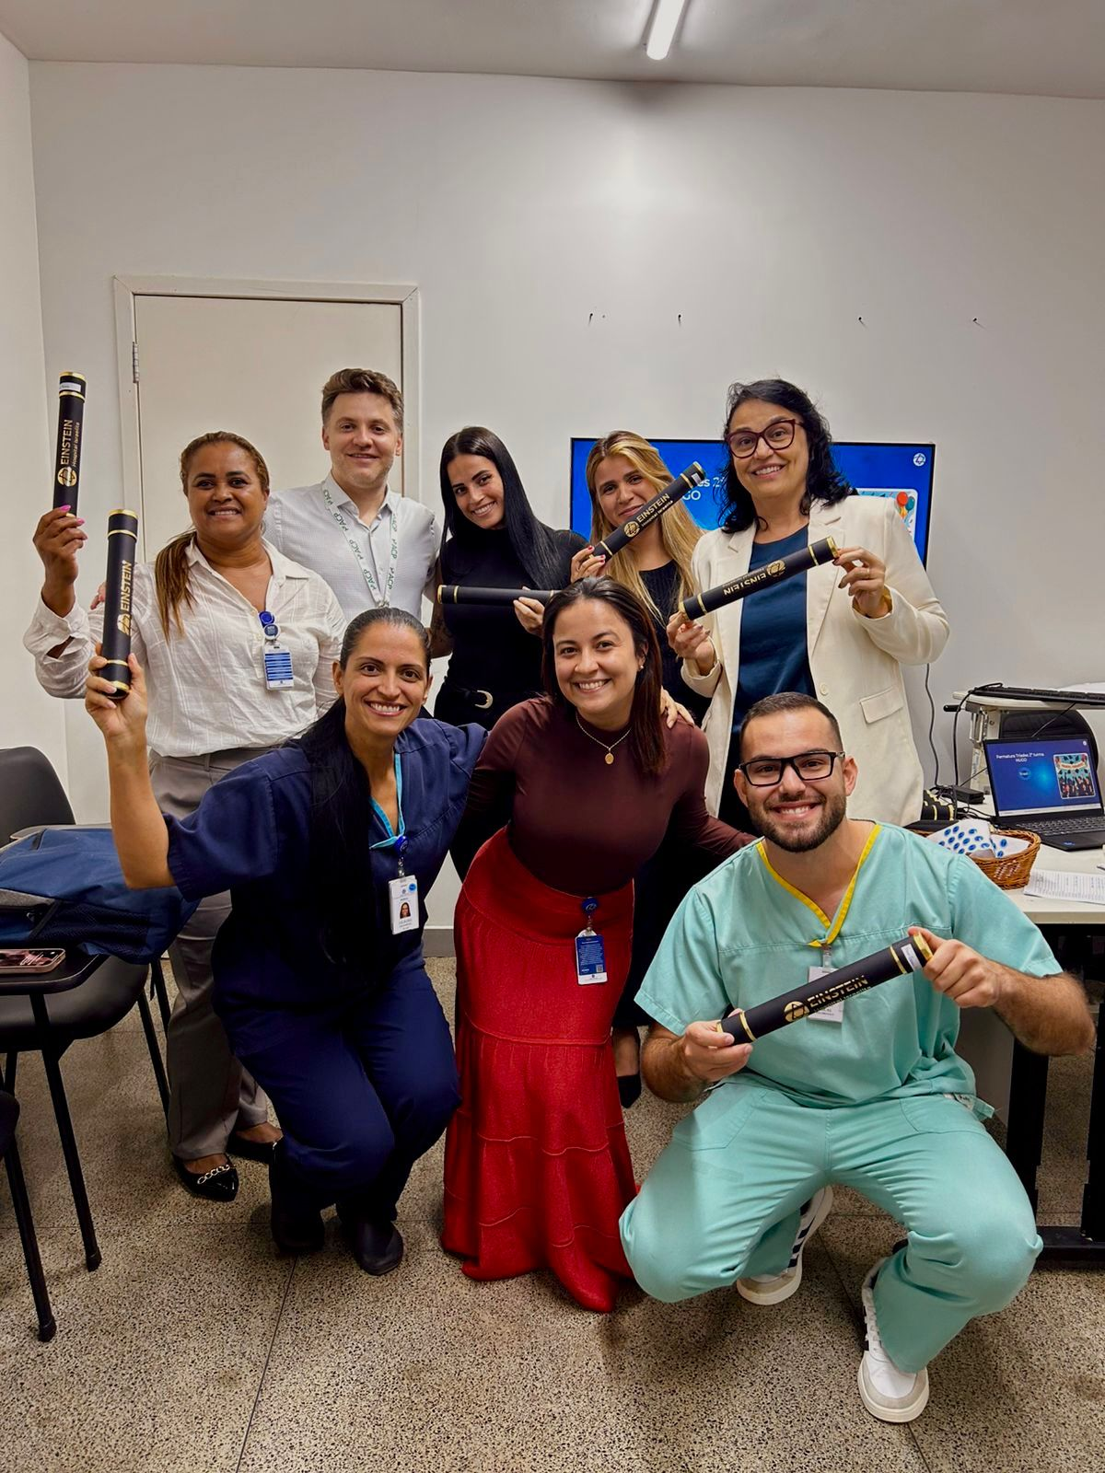
Realizada a premiação do Bom Goleiro nas áreas assistenciais, reconhecendo profissionais que atuam como barreira efetiva na identificação de near miss com potencial de dano grave.
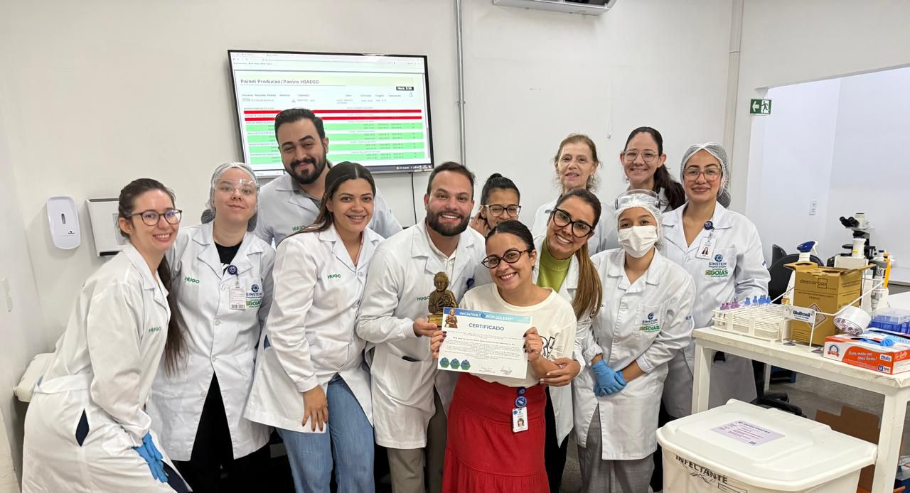

9. Ensino Corporativo
A Educação Corporativa, tem por objetivo oferecer treinamento e capacitação aos profissionais de saúde, através de metodologias online, presencial e híbrida, para o desenvolvimento de competências, com o uso de estratégias educacionais que buscam favorecer uma assistência segura, efetiva e acolhedora aos pacientes em cenários reais e desafiadores. Pautada em competências e indicadores, tem por objetivo promover uma aprendizagem significativa e contínua de seus profissionais, vinculado aos objetivos e metas da organização, contribuindo para qualidade e segurança da assistência.

Quantitativo de Treinados HUGO – janeiro 2026
Nome do Treinamento | Turmas Previstas | Público-Alvo | Treinados
Treinamento Admissional de Enfermagem | 03 | 27 | 18
Treinamento Admissional Equipe Multiprofissional | 01 | 12 | 07
Treinamento Admissional Equipe de Atendimento | 03 | 38 | 31
Treinamento Formação de Brigadistas de Incêndio | 01 | 24 | 19

Treinamentos admissionais de enfermagem, multiprofissional e atendimento.

Os treinamentos admissionais assistenciais, tem por objetivo:
- Promover a integração dos profissionais assistenciais recém-admitidos na organização;
- Uniformizar as informações relacionadas aos padrões de prática assistencial, com foco em qualidade e segurança, considerando os aspectos relevantes de cada categoria profissional;
- Fornecer conhecimentos e treinar habilidades requeridas para o desempenho das competências técnicas e não técnicas da equipe assistencial.

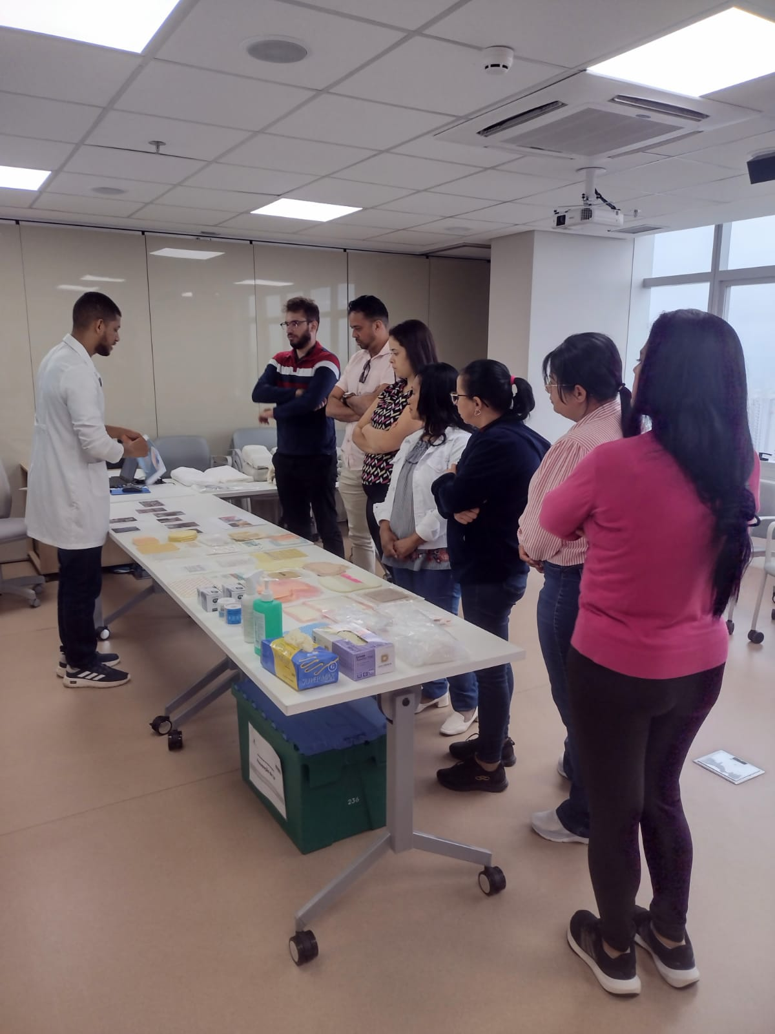 | 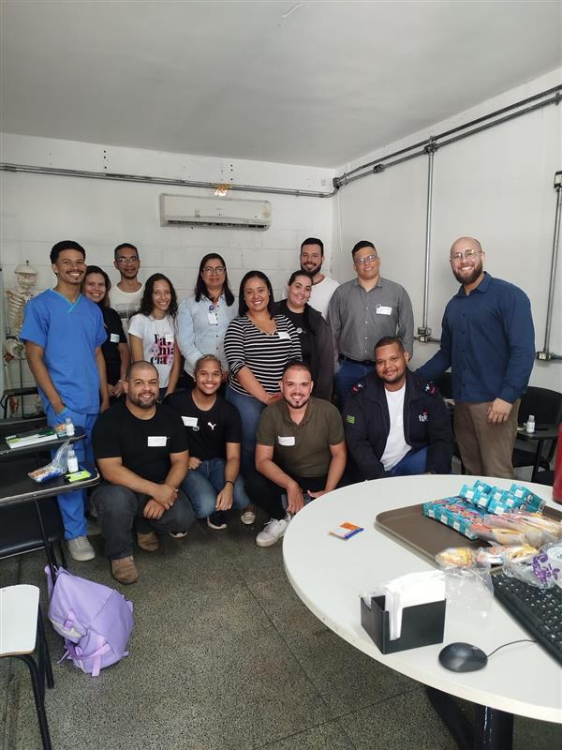 | 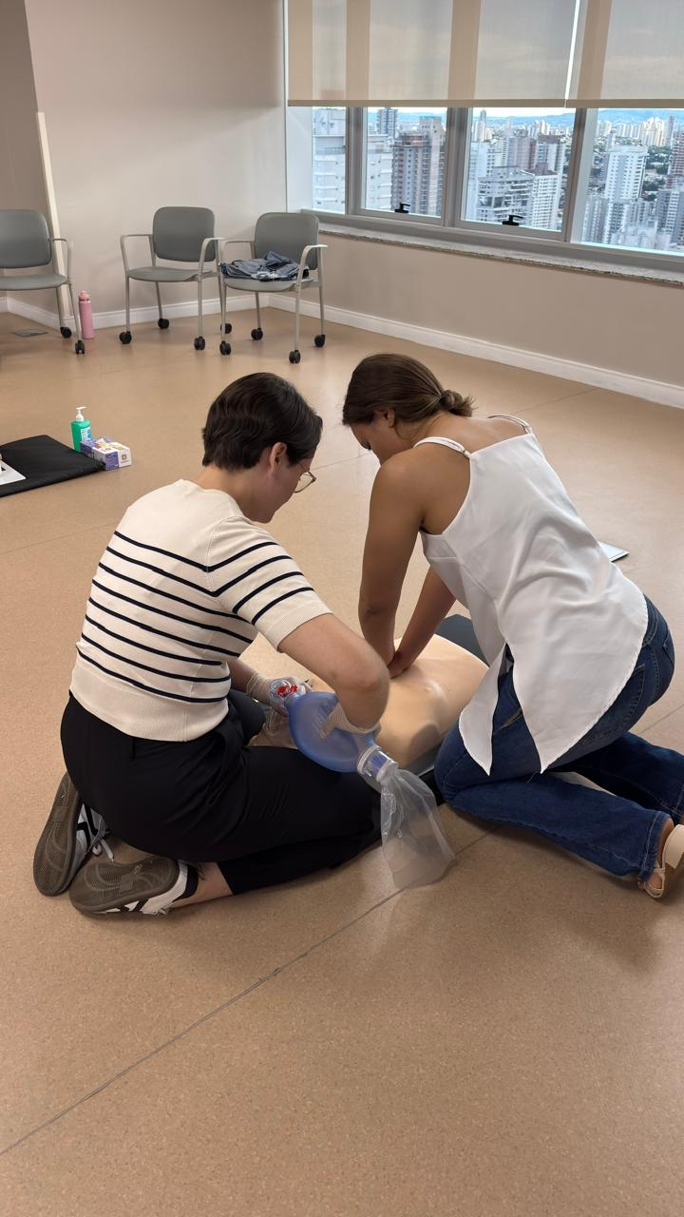
Treinamento Admissional de Enfermagem jan/26 | Treinamento Admissional de Atendimento  Jan/26 | Treinamento Admissional Equipe Multiprofisisonal jan/26

Treinamento Brigada de Incêndio

A formação da Brigada de Incêndio tem como objetivo capacitar profissionais para prevenir e combater princípios de incêndio, realizar evacuações seguras e prestar primeiros socorros em situações de emergência. Essa preparação é fundamental para assegurar respostas seguras e eficazes diante de eventuais incidentes.
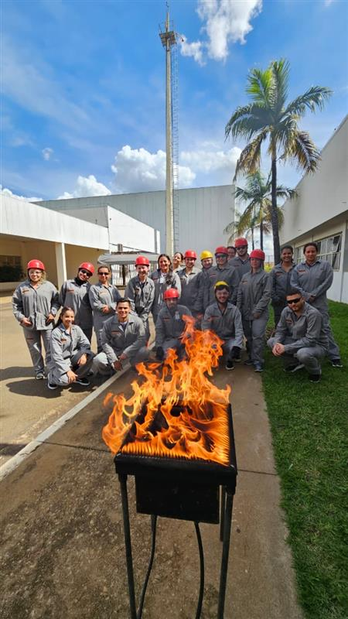
Treinamento Brigada de Incêdio 29/01/2026

Relatório emitido em 10 de fevereiro de 2026

_________________________________ _________________________________
Dra. Fabiana Rolla Danilo da Silva Lili
Diretora Médica Gerente Financeiro

